УТВЕРЖДАЮ

Начальник отдела культуры администрации муниципального образования Динской район

________________ И.В. Данилина

«___» ___________ 2022 г.

ГОДОВОЙ ИНФОРМАЦИОННЫЙ ОТЧЕТ
О РАБОТЕ БИБЛИОТЕК МУНИЦИПАЛЬНОГО ОБРАЗОВАНИЯ
ДИНСКОЙ РАЙОН
за 2021 год

ДИНСКАЯ, 2022

СОДЕРЖАНИЕ

1. События года

2. Библиотечная сеть

3 Статистические показатели

4. Библиотечные фонды (формирование, использование, сохранность)

5. Электронные и сетевые ресурсы

6. Организация и содержание библиотечного обслуживания пользователей

7. Справочно-библиографическое, информационное обслуживание пользователей
8. Краеведческая деятельность библиотек
9. Автоматизация библиотечных процессов

10. Организационно-методическая деятельность

11. Библиотечные кадры

12. Материально-технические ресурсы библиотек

13. Основные итоги года

1. События года
1.1. Наиболее значительные события в деятельности библиотек муниципального образования в отчетный период.
2021 год для библиотек Динского района был, как и ранее плодотворным, наполненным общественно - значимыми событиями, литературными и библиотечными юбилеями, акциями и конкурсами.
В 2021 году библиотеки Динского района продолжили выполнять задачи, закреплённые в «Модельном стандарте деятельности общедоступной библиотеки», связанном с национальным проектом «Культура» и Указом Президента Российской Федерации от 21 июля 2020 года №474 «О национальных целях развития Российской Федерации на период до 2030 года», где сфера культуры возведена в ранг национальных приоритетов.
Прекратив принимать пользователей в своих читальных залах, библиотеки Динского района, продолжили осваивать дистанционные форматы работы, организовывали обслуживание в удаленном режиме через свои официальные сайты, аккаунты социальных сетей, каналы интернет-платформ. Социокультурная деятельность библиотек в дистанционном режиме была не менее разнообразна, как и непосредственно в помещениях библиотек. Среди библиотечных мероприятий просветительского и культурно-досугового характера можно было увидеть не только видеозаписи презентаций, литературных композиций, но и специально снятые видеоролики, викторины, тесты, конкурсы.
В 2021 году были создан еще 1 сайт для «Старомышастовского библиотечного объединения».
Увеличилось кол-во визитов: в 2020 году было 13544 визитов, в 2021 – 19672.
В условиях ограничений удалось провести дистанционно ряд ярких акций и масштабных мероприятий.
Участие библиотек Динского района в ключевых событиях 2021 года:
- мероприятия, посвящённые Году науки и технологий в РФ:
-В течение отчётного периода библиотеки проводили мероприятия в рамках Года науки и технологий на самые разные темы, был запущен познавательный интернет проект «Великие имена и открытия».
-Проводились мероприятия, приуроченные к 100-летию основания конструкторского бюро публичного акционерного общества «Туполев», к 100-летию со дня рождения академика А.Д. Сахарова, к 310-летию со дня рождения М.В. Ломоносова и др. деятелей науки.
-«Библионочь - 2021» прошла под девизом «Книга — путь к звёздам!» и была посвящена науке, технологиям и 60-летию первого полёта человека в космос.
-мероприятия, посвящённые 800-летию со дня рождения князя Александра Невского.
Библиотеки района активно проводили онлайн-мероприятия, посвящённые 800-летию со дня рождения князя Александра Невского.
- мероприятия, посвящённые 80-летию со дня начала Великой Отечественной войны.
Проводились мероприятия, приуроченные к военным событиям, а также в рамках Всероссийской акции «Без срока давности».
-мероприятия, посвящённые 100- летию великого композитора- песенника Григория Пономаренко
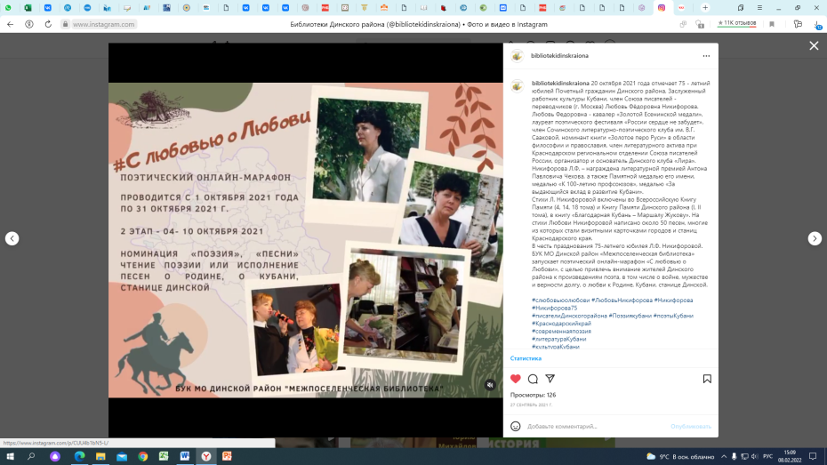
Очень широко был отмечен 75 - летний юбилей Почетного гражданина Динского района, Заслуженного работника культуры Кубани, члена Союза писателей - переводчиков (г. Москва) Любови Фёдоровны Никифоровой при активном участии сотрудников «Межпоселенческой библиотеки» Динского района. Стихи Л. Никифоровой включены во Всероссийскую Книгу Памяти (4, 14, 18 тома) и Книгу Памяти Динского района (I, II тома), в книгу «Благодарная Кубань – Маршалу Жукову». На стихи Любови Никифоровой написано около 50 песен, многие из которых стали визитными карточками городов и станиц Краснодарского края. В честь празднования 75-летнего юбилея Л.Ф. Никифоровой. Был поэтический онлайн-марафон «С любовью о Любови».
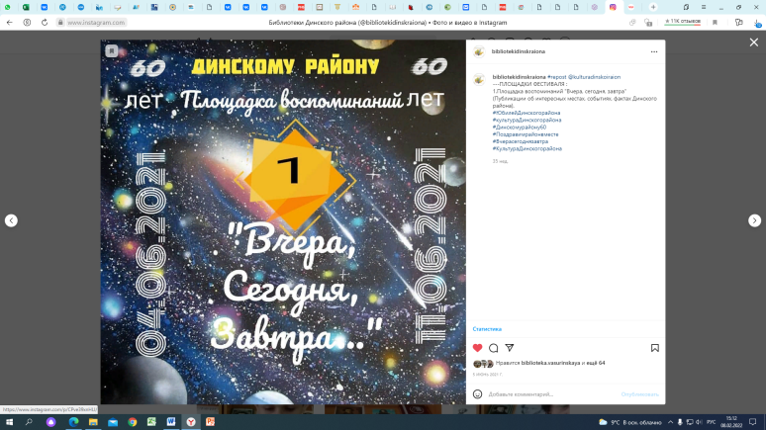
Состоялись циклы мероприятий, посвящённых 60-й годовщине образования Динского района. Все библиотеки района приняли участие в праздновании Пушкинского дня в России. Были подготовлены мероприятия, посвящённые 200-летию со дня рождения писателя и драматурга А.Н. Островского (книжные выставки в библиотеках и онлайн-мероприятия). Библиотеки района приняли участие в краевом онлайн-марафоне «Читай с нами, Кубань», отметив юбилейную дату – 200 лет со дня рождения Ф.М. Достоевского.
Активно проводились мероприятия в рамках Всероссийских акций «Ночь библиотек», «Ночь музеев», «Ночь кино», «Ночь искусств», 35- летию со дня аварии на Чернобыльской АЭС, Кубанскому казачьему хору, Крымской весне, мероприятия антитеррористической направленности. Впервые в 2021 году библиотеками района был отмечен День отца в России (17 октября).
Также активно принимали участие в краевой акции "Символика Краснодарского края и России". Акции: "Читаем книги о войне», в краевой целевой программе «Духовно-нравственное воспитание детей и молодежи, становление и укрепление семейных традиций в Краснодарском крае», краевой целевой программе «Противодействие злоупотреблению наркотикам и их незаконному обороту на территории Краснодарского края».
1.2. Региональные и муниципальные нормативно-правовые акты, оказавшие влияние на деятельность муниципальных библиотек в анализируемом году.
Постановление администрации Васюринского сельского поселения Динского района от 11.11.2020 года № 285 «Об утверждении муниципальной программы «Развитие культуры».
Постановление № 348 от 28.12.2020 «Об утверждении муниципального задания на 2021 год и плановый период 2022 и 2023 годов для Муниципального бюджетного учреждения культуры «Библиотечное объединение Васюринского сельского поселения».
Постановлением администрации Нововеличковского сельского поселения Динского района от 01.12.2020 года № 258 «Об утверждении муниципальной программы «Развитие культуры» в Нововеличковском сельском поселении на 2021 год» Объем финансирования на 2021 год на реализацию мероприятия Организация библиотечно-информационного обслуживания населения
Постановление администрации Пластуновского сельского поселения Динской район № 300 от 23.12.2020 г. «Об утверждении муниципального задания на оказание услуг муниципальным бюджетным учреждением культуры, программа «Об утверждении муниципальной программы «Развитие культуры в Пластуновском сельском поселении на 2021 год».
«Об утверждении муниципального задания по библиотечному, библиографическому и информационному обслуживанию пользователей библиотеки Красносельского сельского поселения на 2021 год».
Принята программа «Об утверждении муниципальной программы «Развитие культуры в Новотитаровском сельском поселении на 2021 год». Постановление от 24.10.2018 № 447 о внесении изменений в постановление администрации Новотитаровского сельского поселения Динского района от 17.12.2020 № 483 «Об утверждении муниципальных заданий, по предоставлению муниципальных услуг (выполнению работ) муниципальными бюджетными учреждениями в Новотитаровском сельском поселении Динского района на 2021 год, направленные на повышение эффективности сферы культуры».
1.3. Программы сохранения и развития библиотечной отрасли территории (муниципального образования), ее финансовое обеспечение. Наличие других проектов, целевых программ (региональных, муниципальных), направленных на развитие библиотек муниципального образования.
Финансовое обеспечение деятельности МБУК «БО Васюринского с/п» закреплено Решением совета Васюринского сельского поселения № 88 от 19.12.2020 г. «О бюджете Васюринского сельского поселения Динского района на 2021 год».
Постановление администрации Васюринского сельского поселения Динского района от 11.11.2020 года № 285 «Об утверждении муниципальной программы «Развитие культуры»;
Постановление № 348 от 28.12.2020 «Об утверждении муниципального задания на 2021 год и плановый период 2022 и 2023 годов для Муниципального бюджетного учреждения культуры «Библиотечное объединение Васюринского сельского поселения».
В своей деятельности библиотека руководствовались федеральным законом Российской Федерации «О библиотечном деле» № 78 - ФЗ от 29.12.94 г., законом Краснодарского края «О библиотечном деле в Краснодарском крае» № 28 -КЗ от 23.04.96 г., Модельным стандартом деятельности публичной библиотеки (от 22.05.2008 г.), а также федеральными и краевыми целевыми программами: Государственной программой «Патриотическое воспитание граждан Российской Федерации на 2016–2020 годы», Федеральная целевая программа «Повышение безопасности дорожного движения в 2013 - 2020 годах»,
Национальной программой поддержки и развития чтения (2007 - 2020 годы), подпрограммой "Культура Кубани" государственной программы Краснодарского края "Развитие культуры, Законом Краснодарского края от 21.07.2008 г. № 1539 «О мерах по профилактике безнадзорности и правонарушений несовершеннолетних».
В отчетный период библиотека действовала в рамках муниципальной программы «Сохранение и развитие культуры в Южно-Кубанском сельском поселении на 2015-2025 годы».
МБУК «Библиотека Красносельского сельского поселения» работала в 2021 году по муниципальной программе Красносельского сельского поселения Динского района «Развитие культуры» на 2019-2021гг.
Постановление администрации муниципального образования Динской район от 28.10.2016 года № 1842 «Об утверждении муниципальной программы муниципального образования Динской район «Развитие культуры».

1.4. Вопросы по развитию библиотечного дела, вынесенные на рассмотрение муниципальных органов законодательной и исполнительной власти местного самоуправления.
Принятые итоговые документы (указать название, номер и дату принятия документов по итогам рассмотрения, если такие имеются). Если вопрос был выдвинут на рассмотрение, но не рассматривался – указать причину.
На рассмотрение органов власти местного самоуправления был вынесен вопрос об оформлении здания Васюринской сельской библиотеки. В данное время все документы находятся в арбитражном суде.
Постановление № 348 от 28.12.2020 «Об утверждении муниципального задания на 2021 год и плановый период 2022 и 2023 годов для Муниципального бюджетного учреждения культуры «Библиотечное объединение Васюринского сельского поселения».
Финансовое обеспечение деятельности библиотечного объединения закреплено Решением совета Нововеличковского сельского поселения № 98 - 26/4 от 21.12.2020г., «О бюджете Нововеличковского сельского поселения на 2021 год».
В 2021 году произошла реорганизация путем присоединения одного бюджетного учреждения к другому. Так на основании Постановления администрации Нововеличковского сельского поселения Динского района от 10.02.2021 г. №38 «О реорганизации муниципальных бюджетных учреждений в форме присоединения Муниципального бюджетного учреждения культуры «Библиотечное объединение Нововеличковского поселения» к Муниципальному бюджетному учреждению «Культура» Нововеличковского сельского поселения. На основании Устава в структуру Учреждения входят библиотека ст. Нововеличковская, библиотека ст. Воронцовская, библиотека пос. Найдорф без права юридического лица, представляющие его интересы и осуществляющие их защиту. Структурное подразделение осуществляет деятельность от имени создавшего их учреждения.
Администрация Красносельского сельского поселения в этом году заключила с МБУК «Библиотека Красносельского сельского поселения» соглашение:- от 11.02.2021 года № 02 «О предоставлении субсидии на финансовое обеспечение выполнения муниципального задания на оказание муниципальных услуг».
Ежегодно поднимается вопрос реставрации здания библиотеки им. Горького, в 2021 году при распределении бюджета 2021 года финансы на реставрационные работы выделять не планировалось. В 2021 году были изменены и приняты документы: муниципальное задание, внесены изменения в окладную часть обслуживающего персонала (уборщик) в положение по оплате труда.
Программа «Об утверждении муниципальной программы «Развитие культуры в Новотитаровском сельском поселении на 2021 год». Постановление от 24.10.2018 № 447 о внесении изменений в постановление администрации Новотитаровского сельского поселения Динского района от 17.12.2020 № 483 «Об утверждении муниципальных заданий, по предоставлению муниципальных услуг (выполнению работ) муниципальными бюджетными учреждениями в Новотитаровском сельском поселении Динского района на 2021 год, направленные на повышение эффективности сферы культуры».
Постановление администрации Новотитаровского сельского поселения Динского района от 12.12.2021 № 648 «Об индексации базовых окладов (базовых должностных окладов), базовых ставок заработной платы работников муниципальных учреждений Новотитаровского сельского поселения».
Вопрос выделения средств бюджета на реставрационные работы был убран на стадии формирования бюджета с пояснением – нет достаточных финансовых средств.
1.5. Мероприятия, направленные на внедрение Модельного стандарта деятельности общедоступной библиотеки (Приказ МК РФ от 31.10. 2014 г.), организацию модельных библиотек.
С целью внедрения положений «Модельного стандарта деятельности общедоступной библиотеки» в муниципальном образовании Динской район выполнены следующие мероприятия.
- Мероприятия, направленные на улучшение использования ИКТ:
Всего 5 библиотек района заключила договор и имеет доступ к виртуальному читальному залу НЭБ (78%). Перезаключен Договор доступа к единому электронному ресурсу, сформированному в НЭБ № 101/НЭБ/0776
В 2021 году 1 библиотека создала сайт учреждения. В рамках федерального проекта «Информационная инфраструктура» национальной программы «Цифровая экономика» к высокоскоростной сети Интернет в 2021 году подключены:
Приобретены МФУ и мультимедийный проектор.
- Увеличены средства на комплектования фондов библиотек:
в 2020 году на книги и периодические издания было потрачено 915,2 тыс. рублей, в 2021 году – 1711,5тыс. рублей (+796,3 тыс.).
- Развитие кадрового потенциала библиотек:
В 2021 году из числа работающих в библиотеках учился заочно по специальности в ВУЗах 1 человека. Прошли курсы повышения квалификации; 8 специалистов
- Работа в рамках проектов и инновационной деятельности:
Кроме этого, библиотеками района были реализованы 18 собственных авторских программ и проектов по различным направлениям библиотечной деятельности.

1.6. Участие в акциях, мероприятиях, конкурсах общероссийского и краевого, муниципального масштаба (перечислить).

В отчётном году библиотеки района приняли участие в акциях, проектах, фестивалях общероссийского и краевого, и районного масштаба: «Библионочь», «Ночь искусств», «Ночь кино», «Ночь музеев», Всероссийском проекте «Символы России», Всероссийском проекте «Без срока давности», «ГеоДиктант 2021», «Герои Победы - герои моей семьи», «Весенняя этноперемена», «Культурная суббота», Поэтический флешмоб «С любовью о Любови», «Один в один», посвящённая празднованию Дня отца, Межрегиональная образовательная акция «Библиотечный диктант», Культурно – просветительская акция «Культурный марафон», Международная просветительская акция «Большой этнографический диктант»,
Акциях и проектах ККЮБ им. Вараввы: «Лето»,«Читай и помни», инстаграм-проекте «Стена памяти», а также литературно-спортивном марафоне «Старт здоровью детей» (ККДБ им. бр. Игнатовых). VIII Вараввинские чтения», Акция "Памяти 6-й роты", Международной онлайн-акции "Вам, любимые", посвященной Международному женскому дню 8-е Марта! Акции "На Кубани Первомай". В рамках II районной акции "Журавлиный клин", к 9 Мая. Всероссийской акции «Окна Победы». В рамках акции "Георгиевская ленточка» Всероссийская акция "Читаем Пушкина". Акция "Красная гвоздика". Краевая акция памяти "Войной украденное детство", посвященная Дню памяти и скорби. Акция "Читаем Гамзатова", посвящённая 100-летию со Дня рождения Р. Г. Гамзатова.
Приняли участие в конкурсах: Международная интернет-викторина «Созвездие имен достойных», посвященных творчеству писателей-юбиляров 2021 года – Ф.М. Достоевского, Н.А. Некрасова, М.А. Булгакова; краевой конкурс на соискание премии им. Ю.Н. Петрова одаренным детям за успехи в области журналистики и художественного слова; краевом литературном конкурсе «Гений, потрясший мир» (ККДБ); краевом конкурсе «Моё детство – война»; краевом конкурсе медиа-проектов «Россия, прекрасней нет на свете мест»; районная викторина «Музыка веры, добра и надежды», посвященная 100-летию со дня кубанского композитора Г. Пономаренко.

Краткие выводу по разделу: В целом деятельность общедоступных библиотек Динского района даже в условиях карантинных ограничений имела положительные тенденции. По сравнению с прошлым годом увеличилось количество библиотек, реализующих проекты и программы; увеличилось количество проведённых мероприятий. Библиотеки активно принимали участие в конкурсах и акциях различных уровней. 5 специалистов повысили квалификацию, 4 прошли переподготовку. В 6 библиотеках ведутся сайты или Интернет-страницы. Была улучшена материально-техническая база в 7 библиотеках района. Увеличено финансирование на комплектование фондов.

2. Библиотечная сеть

2.1. Характеристика библиотечной сети на основе форм государственной статистической отчетности 6-НК и данных мониторинга о деятельности библиотек – структурных подразделений организаций культурно-досугового типа (фактические данные, независимо от формы государственной отчетности).
Динамика библиотечной сети муниципального образования за три года:
- общее число муниципальных библиотек, из них:
- число библиотек – структурных подразделений организаций культурно-досугового типа (КДУ) и иных организаций, оказывающих библиотечные услуги населению;
- число муниципальных библиотек, расположенных в сельской местности, из них в составе КДУ и иных организаций, оказывающих библиотечные услуги населению;
- число детских библиотек, из них в составе КДУ и иных организаций, оказывающих библиотечные услуги населению;
- число пунктов внестационарного обслуживания;
- число специализированных транспортных средств, из них КИБО.

2.2. Создание модельных библиотек в рамках реализации национальных и региональных проектов и программ.
-
2.3. Организационно-правовые аспекты структуры библиотечной сети и изменения, происходившие в анализируемом году. Виды библиотек, библиотечных объединений, КДУ и иных организаций, оказывающих библиотечные услуги населению (перечислить и указать количество по каждому виду), их правовые формы. Структурные изменения библиотечной сети, связанные с созданием (размещением) библиотек в реконструированных КДУ.
В Динском районе сеть общедоступных библиотек включает 19 учреждений, все из них – это бюджетные учреждения, включающая БУК МО Динской район «Межпоселенческая библиотека», МКУК «ЦБС Динского сельского поселения».
3 библиотечных объединения: МБУК «Библиотечное объединение» Старомышастовского сельского поселения»; МБУК «Библиотечное объединение» Новотитаровского сельского поселения; МБУК «Библиотечное объединение Васюринского сельского поселения».
7 библиотеки структурные подразделения организации культурно-досугового типа (КДЦ): Библиотека МБУ «КДЦ Мичуринского сельского поселения»; МБУК «КДЦ» с. Первореченское; МБУ «КДО ст. Пластуновской»; МБУ «КДЦ Южно-Кубанского сельского поселения»; МБУ «Культура» Нововеличковского сельского поселения библиотека ст. Нововеличковской; МБУ «Культура» Нововеличковского сельского поселения библиотека ст. Воронцовской; МБУ «Культура» Нововеличковского сельского поселения библиотека пос. Найдорф.

2.4. Решения, принятые органами местного самоуправления в рамках выполнения полномочий по организации библиотечного обслуживания населения. Реорганизация (открытие, закрытие, слияние, передача) муниципальных библиотек в структуры не библиотечных организаций; перераспределение полномочий по организации библиотечного обслуживания; изменение правовых форм библиотек, наделение библиотеки (муниципального района, городского округа) статусом центральной библиотеки и другие организационно-правовые действия. Соблюдение норм действующего законодательства (опрос населения) при принятии решений о реорганизации/ликвидации муниципальной библиотеки, расположенной в сельском поселении (ст. 23 п.1.1. Федерального закона от 20.12.1994 № 78-ФЗ "О библиотечном деле").
В 2021 году были изменены и приняты документы: произошла реорганизация путем присоединения одного бюджетного учреждения к другому. Так на основании Постановления администрации Нововеличковского сельского поселения Динского района от 10.02.2021 г. №38 О реорганизации муниципальных бюджетных учреждений в форме присоединения Муниципального бюджетного учреждения культуры «Библиотечное объединение Нововеличковского поселения» к Муниципальному бюджетному учреждению «Культура» Нововеличковского сельского поселения. На основании Устава в структуру Учреждения входят библиотека ст. Нововеличковская, библиотека ст. Воронцовская, библиотека пос. Найдорф без права юридического лица, представляющие его интересы и осуществляющие их защиту.

2.5. Доступность библиотечных услуг:
- доступность библиотечных услуг для людей с ограниченными возможностями жизнедеятельности.
БУК МПБ осуществляет Библиотечное обслуживание граждан с ограниченными возможностями здоровья. Читателями библиотек являются около 55 граждан с ограниченными возможностями здоровья. В практической деятельности по обслуживанию этой категории читателей в полном объёме используются имеющиеся информационно – досуговые ресурсы.
Организовано стационарное и внестационарное библиотечное обслуживание. Доставка литературы на дом осуществляется для 5 человек.
БУК МПБ поддерживает партнерские взаимоотношения с краевой библиотекой для слепых им. А.П. Чехова, на базе библиотеки открыты передвижные пункты выдачи аудиокниг.
Паспорта доступности для предоставления услуг инвалидам с нарушением опорно-двигательного аппарата имеют 6 библиотек: БУК МО Динской район «Межпоселенческая библиотека», МКУК «ЦБС Динского сельского поселения», МБУК «Библиотечное объединение Старомышастовского сельского поселения», МБУК «Библиотечное объединение Новотитаровского сельского поселения», МБУК «Библиотечное объединение Васюринского сельского поселения», МБУ «Культура» Нововеличковского сельского поселения библиотеки ст. Нововеличковской, ст. Воронцовской, пос. Найдорф.
Для лиц с нарушением слуха есть индукционная система в БУК МО Динской район «Межпоселенческая библиотека» ст. Динской. В 4 библиотеках района имеются документы в специальных форматах для слепых и слабовидящих. Организовано 4 клуба для инвалидов.
-число библиотек, работающих по сокращенному графику (перечислить наименования):
В Динском районе 1 библиотека ст. Воронцовской МБУ «Культура» работает по сокращенному графику, так как сотрудник работает на 0.5 ставки.
-количество населенных пунктов и число жителей, не имеющих возможности доступа к библиотечным услугам (не охвачены стационарными и внестационарными формами библиотечного обслуживания).
Всего в Динском районе 27 населённых пунктов, в 12 из них нет библиотек. Это населённые пункты с малой численностью проживающего населения: от 22 до 850 человек. Всего 3654 человек не охвачены библиотечным обслуживанием по месту проживания. Все хутора находятся в транспортной доступности менее 30 мин. от административного центра поселения, на расстоянии от 2 до 21 км.
Краткие выводы по разделу.
В Динском районе работают 19 общедоступных библиотек. Район на 100% обеспечен библиотеками. Библиотечная сеть и организационно-правовые аспекты структуры сети в 2021 году претерпели реорганизацию. Говоря о муниципальной библиотечной сети района важно отметить, что детская библиотека ст. Новотитаровской не имеет собственного помещения. В 2017 году был заключен новый договор аренды сроком 5 лет до 2021 г. Не соответствуют размеры площадей требованиям Модельного стандарта библиотека пос. Консервный завод «ЦБС Динского сельского поселения» (48 кв.м), Муниципальное бюджетное учреждение культуры «КДЦ Южно-Кубанского сельского поселения» и Библиотека МБУ «КДЦ Мичуринского сельского поселения», которая после капитального ремонта здания была переселена из помещения в 142 кв.м в помещение 48 кв.м. Васюринская Сельская библиотека не имеет документов на здание. Ежегодно с Администрацией Васюринского сельского поселения заключается договор о закреплении муниципального имущества. Библиотеки ст. Воронцовская и пос. Найдорф в Нововеличковском сельском поселении не имеет собственных помещений (аренда). 15 октября 2021 года были заключен договор аренды помещений, занимаемых библиотекой пос. Найдорф, ст. Воронцовская сроком на 1 год до 2022 года. Аренда ежегодно продлевается.

3. Статистические показатели
3.1. Характеристика выполнения показателей, включенных в региональные "дорожные карты" по развитию общедоступных библиотек.

 | 2019 | 2020 | 2021
Пользователи | 21504 | 20264 | 20438
Документовыдача | 443771 | 348414 | 419855
Посещения | 170843 | 142496 | 151420
Количество массовых мероприятий | 1299 | 1547 | 1503

В муниципальных библиотеках Динского района по итогам 2021 г. контрольные показатели, как число пользователей и число посещений массовых мероприятий по сравнению с 2020 годом снижены в связи с тем, что читальные залы библиотек были закрыты в течение всего года из-за карантинных ограничений.
Охват населения района библиотечными услугами в 2021г составил 14%, в 2020 году – 13,7%.

3.2. Оказание платных услуг (виды услуг, характеристика динамики за три года).
В целях удовлетворения библиотечно-информационных потребностей населения и улучшения качества обслуживания пользователей библиотеки оказывают платные услуги на основании Уставов, Положений об оказании платных услуг, прейскурантов платных услуг и других локальных документов. В районе только БУК МПБ оказывают населению платные услуги. Наиболее востребованный пользователями библиотек вид услуги – ксерокопирование.
БУК МПБ оказывает следующие услуги: ксерокопирование; компьютерная распечатка; сохранение информации на электронный носитель; ламинирование, сканирование изображений; компьютерный набор текста.

Наименование показателя | Сумма заработанных средств в 2021 г. | Сумма заработанных средств в 2020г. | Сумма заработанных средств в 2019 г.
БУК МПБ | 9625 руб. | 10057 руб. | 28682 руб.

Краткие выводы по разделу. За последние 3 года наблюдается уменьшение суммы заработанных средств. Связано это с внешними причинами, не зависящими от деятельности библиотек.

4. БИБЛИОТЕЧНЫЕ ФОНДЫ
4.1. Анализ статистических показателей, отражающих формирование и использование библиотечных фондов на физических (материальных) носителях информации за три года.
Анализируя статистические показатели, отражающие формирование и использование библиотечных фондов Динского района за три года можно сказать, что прирост совокупного фонда нестабилен – в 2021 году он составил – 1,2%, 2020 году он составил- 1,3%; 2019 году. – 1,49%;
Поступление на 1000 жителей увеличилось – 2021 г. – 51 экз., в 2020 г. – 36 экз., 2019 – 43 экз. Нормативы ЮНЕСКО – 250 новых поступлений на 1000 жителей не выполняются. Книгообеспеченность на 1000 жителей за три года выглядит следующим образом: 2021 г. – 2890; 2020- 2851; 2019 – 2847. Книгообеспеченность на 1000 читателей: 2021 г. – 20639; 2020 г. – 20573; 2019 г. – 16022.
4.2. Общая характеристика совокупного фонда библиотек муниципального образования (объем, видовой и отраслевой составы).
Муниципальные библиотеки Динского района располагают огромными универсальными фондами по отраслевому и видовому содержанию документов. В его составе - книги и брошюры, периодические издания, аудиовизуальные материалы, в специальных форматах для слепых и слабовидящих. Совокупный фонд библиотек Динского района на 01.01.2022 г. составляет 421811 экземпляров что на 4924 экз. больше предыдущего года.
На 01.01.2021 составлял - 416 284 экземпляров, на 01.01.2020 составил 414387 экземпляров.
Видовой состав совокупного фонда муниципальных библиотек Динского района, показывает преобладание печатных документов. Основной видовой состав фонда муниципальных библиотек представлен книгами.
В 2021 году – 327511 ед., что составляет 78%. Периодические издания составляют - 21% - 89703 ед., и наименьшая часть фонда, это издания на других носителях (АВД, электронные носители) – 104 ед. (0,02%).
Год | Всего ед. | Печатные издания и неопубликованные документы
 |  | всего | Из них книги
Поступления в 2021 | 7435 | 7435 | 5921
Поступления в 2020 | 5306 | 5306 | 3650
Поступления в 2019 | 6203 | 6203 | 4495
Отраслевой состав совокупного фонда практически не изменился. Ожидаемо преобладание художественной литературы, как наиболее востребованной в массовых библиотеках, также издания общественно-гуманитарного направления, что можно объяснить тем, что в эти данные входят и периодические издания.
Анализируя показатели за три года можно сделать вывод, что и в дальнейшем печатные документы будут составлять большую часть фондов муниципальных библиотек Динского района.
4.3. Движения совокупного фонда библиотек муниципального образования, в том числе по видам документов. Новые поступления (печатные издания, из них книги, по отраслевому составу, подписка на печатные периодические издания, подписка на удаленные сетевые ресурсы (электронные библиотечные системы).
В отчетном году рост новых поступлений произошел благодаря приобретенным книгам за счет увеличения субсидий по федеральной программе.
Анализируя подписку на периодические издания можно сказать, что в 2021 г. репертуар выписываемых изданий по сравнению с 2019 г. изменился. Уменьшилось как общее количество выписываемых комплектов не стабильно, так и уменьшение наименований журналов и замена их на более дешевые газеты.
Ограниченное количество средств, выделяемых на подписку, не позволяет библиотекам выписать необходимый им репертуар периодики, способной удовлетворить потребности различных читательских групп.

Год | Получено журналов |  | Получено газет
 | наименований | комплектов | наименований | комплектов
2021 | 103 | 260 | 76 | 194
2020 | 80 | 371 | 101 | 290
2019 | 121 | 263 | 78 | 192

Выбытие из фондов (с указанием причин исключения).
Объем выбывших документов в 2021 году составляет 2511 ед. Печатные издания исключены по следующим причинам: замена утерянных – 128 ед., по ветхости – 1276 ед., устаревшие по содержанию – 1107 ед.

Списано | Всего ед. | По причине
 |  | Устаревшие по содержанию | Ветхие | В замен утерянных
2021 г. | 2511 | 1107 | 1276 | 128
2020 г. | 2806 | 1062 | 1507 | 237
2019 г. | 3312 | 1326 | 1792 | 194

Списание литературы по ветхости преобладает, так как фонды мало пополняются новой литературой и книгообращаемость одной книги увеличивается.
4.4. Анализ и оценка состояния и использования фондов муниципальных библиотек:
Причина невысокой обновляемости совокупного фонда – недофинансирование комплектования библиотечных фондов вследствие дефицита местных бюджетов.
Обновляемость совокупного библиотечного фонда библиотек Динского района составляет: 2021 – 1,8%, 2020 – 1,3%, 2019 – 1,5%. Обращаемость по сельским библиотекам района за 3 года, следующая: 2021 - 1%, 2020 – 0,8%, 2019 – 1,3%.
4.5. Финансирование комплектования (объемы, основные источники) в течение последних трех лет.
В сравнении с предыдущими годами, в 2021 году финансирование комплектования муниципальных библиотек Динского района из всех источников увеличилось.
В 2021 году на комплектование библиотек из бюджетов всех уровней было выделено - 2437,6 тыс.руб., в 2020 году – 1585,7 тыс.руб., в 2019 году – 1668,1 тыс. рублей.

Год | Гос.программа КК «Развитие Культуры» | Субсидии федерального и краевого бюджета | Бюджеты других уровней (БРЭ, ПЭ) | Бюджет МО | Внебюджетные средства | Прочие источники
 | тыс. руб. | тыс. руб. | тыс. руб. | тыс. руб. | тыс. руб. | тыс.руб.
2021 | 136,2 | 744,5 | 82 | 1455,5 | 19,4 | 0
2020 | 115,2 | 43,3 | 194,4 | 1099,4 | 87,6 | 45,9
2019 | 230,7 | 43,3 | 0 | 1394,5 | 54,1 | 152,0

4.6. Обеспечение сохранности фондов:
- соблюдение действующего порядка учета документов, входящих в состав библиотечного фонда;
Во всех муниципальных библиотеках Динского района соблюдается «Инструкции об учете библиотечного фонда» утвержденного приказом МК РФ от 8 октября 2012 г. N 1077 Документы, поступившие в фонд Динского района и библиотек поселений, своевременно учитываются в книге суммарного учета. В МЦБ ведется «Книга суммарного учета» единого библиотечного фонда библиотек поселений, а в библиотеках поселений фонд учитывается в «Книге суммарного учета» данной библиотеки. Индивидуальный учет фонда ведется в сводном учетном каталоге, как на бумажном носителе, так и в электронной версии. В библиотеках поселений ведутся индикаторные каталоги
Документы, регламентирующие работу с обязательным экземпляром в библиотеках МО Динской район:
МБУК «Библиотечное объединение» Новотитаровского сельского поселения - Постановление администрации Новотитаровского сельского поселения Динского района от 26.01.2017 № 27 «О предоставлении обязательного экземпляра документов Новотитаровского сельского поселения Динского района».
МБУК «Библиотечное объединение Нововеличковского поселения» - Положение о предоставлении обязательного экземпляра документов Нововеличковского сельского поселения Динского района Постановление №3 от 23.01.2017г.
МБУК «Библиотека Красносельского сельского поселения» - Постановление администрации Красносельского сельского поселения № 16 от 02.02.2016г. «Об утверждении положения об обязательном экземпляре документов администрации Красносельского с/п Динского района».
- проверка и передача фондов библиотек в условиях реструктуризации библиотечной сети;
В 2021 году проверки фондов библиотек не было
- соблюдение режимов хранения.
Для обеспечения сохранности фондов библиотеки проводят плановые и внеплановые проверки библиотечных фондов, организуют мероприятия и создают комиссии по сохранности фондов. Активно ведут работу с задолжниками и проводят мелкий ремонт книг.
Условия хранения фондов во всех библиотеках Динского района осуществляются по мере развития их материально-технической базы, поскольку деньги на обеспечение технологии хранения фондов не выделяются, тем не менее, в библиотеках стараются соблюдать нормативные параметры температуры, влажности и освещенности. Температурный режим регулируется путем проветривания, световой с помощью жалюзи. Осветительные приборы в книгохранилищах закрытого типа. Ежедневно производится влажная уборка помещений, не допускается скопления пыли в книгохранилищах. Ежемесячно проводятся санитарные дни – тщательная уборка всех помещений библиотек, обеспыливание книг, каталогов и картотек.
С целью пожарной безопасности производится регулярная перезарядка огнетушителей, все библиотеки оборудованы запасными выходами, проводятся инструктажи и объектовые тренировки по эвакуации людей и материальных ценностей.
Краткие выводы.
Ситуация с формированием и использованием фондов библиотек остается напряженной. Процесс старения библиотечных фондов продолжается.
Финансовое положение дел не меняется. Средств, выделяемых из бюджета сельских поселений, недостаточно для своевременного и качественного комплектования фондов библиотек. В дальнейшем такое положение дел может негативно отразиться на качестве предоставляемых библиотечно-информационных услуг.

5. ЭЛЕКТРОННЫЕ И СЕТЕВЫЕ РЕСУРСЫ

5.1. Формирование электронных каталогов и других баз данных библиотеками муниципального образования.
Динамика каталогизации за три года:
- автоматизированные библиотечные информационные системы (АБИС), используемые библиотеками муниципального образования;
- число библиотек, создающих электронные каталоги и предоставляющих доступ к ним в сети Интернет;
- совокупный объем электронного каталога библиотек муниципального образования, из них объем электронных каталогов, доступных в сети Интернет;
Формирование электронных каталогов других баз данных библиотеками муниципального образования. Библиотеки МО Динской район работают в АБИС «АС-Библиотека-3». Отдел комплектования БУК МПБ МО Динской район ведёт сводный электронный каталог для всех муниципальных библиотек Динского района, который состоит из 98782 записей. Доступа к ЭК через сеть Интернет не предоставляется по техническим причинам.

Наименование показателей | 2021 | 2020 | 2019
Объем электронного каталога (кол-во записей) | 98782 | 96723 | 95290
Количество записей в собственных базах данных | 152602 | 150291 | 148458

5.2. Оцифровка документов библиотечного фонда муниципальных библиотек:
Оцифровка документов библиотечного фонда сельских библиотек Динского района не проводится.
5.3. Обеспечение пользователям доступа к полнотекстовым документам электронных библиотечных систем, к ресурсам Национальной электронной библиотеки (НЭБ), к базам данных с инсталлированными документами. Анализ использования электронных (сетевых) ресурсов библиотеками муниципального образования в динамике за три года. Способы продвижения.
Доступ к сервисам НЭБ предоставляет БУК МПБ, Новотитаровская сельская библиотека и сельская библиотека с. Красносельское. Библиотеки способны предоставлять только рабочее место для своих читателей для самостоятельной регистрации и работе в сервисах НЭБ. Доступ к сетевым лицензионным документам библиотеки района не предоставляют.
В БУК МПБ МО Динской район имеется база данных инсталлированных документов «КонсультантПлюс». На сайте БУК МПБ МО Динской район имеется баннер «НЭБ» с гиперссылкой в базу данных. «Официальный интернет-портал правовой информации» (www.pravo.gov.ru) размещён на сайте Межпоселенческой библиотеки и при необходимости используется.

5.4. Представительство библиотек муниципального образования в сети Интернет:
- число библиотек, имеющих веб-сайты;
В 2021 году в Динском районе 3 библиотеки имеют библиотечный сайт:
- БУК МО Динской район «Межпоселенческая библиотека» - https://dinbibl.kulturu.ru
-МБУК «Библиотека Красносельского сельского поселения» www.krasnoselbib.kultura23.ru.
- МБУК «БО Старомышастовского сельского поселения» - https://staromishbibl.kulturu.ru

- число библиотек, имеющих веб-страницы, аккаунты в социальных сетях и т.п.
В 2021 году продолжилось активное использование возможностей аккаунтов соц.сетей библиотек Динского района в интернет-пространстве, сейчас аккаунты в соц. сети имеют все 19 библиотек. Наибольшее количество аккаунтов открыто в Инстаграм – 19 библиотек.
Регулярно библиотеки размещают информацию о проведенных мероприятиях на собственной странице в Инстаграм.
Библиотеки имеющие свои собственные сайты, также установили счетчики и зарегистрированы на платформе ПРО-Культура.
5.5. Предоставление виртуальных услуг и сервисов (кратко описать виды, охарактеризовать динамику за три года).
В БУК МПБ продолжалась работа по комплектованию, обработке и каталогизации, созданию справочно-библиографического аппарата посредством программы «АС-Библиотека-3». Отдел обслуживания БУК МО Динской район «Межпоселенческая библиотека» пополняет базу данных читателей Динского района и производит выдачу литературы с помощью специальных модулей программы «АС-Библиотека-3». Из-за урезанного функционала имеющихся программ «АС-Библиотека-3» остальные библиотеки не имеют возможность производить автоматизированную книговыдачу.
Услуга удаленного доступа к электронному каталогу БУК МО Динской район «Межпоселенческая библиотека» либо других библиотек Динского района в настоящее время не оказывается по техническим причинам. Участие в корпоративных проектах представлено доступом к ресурсам НЭБ.
Отдел новых технологий в БУК МО Динской район «Межпоселенческая библиотека» отсутствует. В библиотеках поселений ставка IT-специалиста не предусмотрена.
Автоматизация библиотечных процессов в библиотеках муниципального образования Динской район, находится на низком уровне.
Основная проблема библиотек: недостаточное финансирование и сокращение сотрудников, из-за чего ни одна библиотека Динского района, в том числе и Межпоселенческая, не в состоянии приблизиться необходимому минимуму в области информатизации и технологического развития. Имеющиеся в библиотеках поселений программы «АС-Библиотека 3» не используются в полной мере по причине отсутствия подготовленных специалистов. В подавляющем количестве библиотек пользователям просто не оказываются услуги, связанные с предоставлением доступа к НЭБ и ресурсам сети Интернет, электронному каталогу, книговыдача и учет читателей ведется исключительно с использованием бумажных формуляров, не создаются мультимедийные продукты для пользователей.
Другими библиотечными виртуальными услугами и сервисами пользуется очень мало населения. Сказывается недостаточное обеспечение библиотек кадрами, готовыми работать с электронными ресурсами, а также оснащение библиотек скоростным Интернетом.

6. Организация и содержание библиотечного обслуживания пользователей
6.1. Общая характеристика основных направлений библиотечного обслуживания населения муниципального образования с учетом расстановки приоритетов в анализируемом году. При раскрытии направлений работы необходимо делать акцент на проектах, программах, актуальных услугах и инновационных формах обслуживания.
В библиотеке ст. Нововеличковской для привлечения читателей проводятся различные акции: «Читаем книги круглый год», «Прочти книгу о войне».
Для привлечения читателей используются многообразные формы: экскурсии по библиотеке «Библиотека, книжки, я – вместе верные друзья!», «Что? Зачем? Почему?», «Книжкин дом», «Я люблю читать», «Интересные книжки для вас, ребятишки!», «Что скажут словари?», «Журнальный калейдоскоп».
При проведении массовых мероприятий, акций библиотеки района работают совместно с культурно-досуговым объединениями, школами, детским садом, Советом ветеранов станицы, отделом социального обеспечения. В связи со сложной эпидемиологической обстановкой библиотека проводит мероприятия в онлайн формате.

6.2. Программно-проектная деятельность библиотек, в том числе на основе взаимодействия с негосударственными организациями.

. В течение года библиотеки «Васюринского БО» работали в рамках реализации следующих проектов, программ и комплексных планов работы:
- Межпоселенческая библиотека проводила совместные мероприятия по программе «Комплексный план работы по гигиеническому обучению и воспитанию, пропаганде здорового образа жизни и профилактике вредных зависимостей среди учащихся общеобразовательных учреждений Динского района на 2020-2021 г.»;
- библиотеки Нововеличковского сельского поселения по программе «Память хранят живые» – по военно-патриотическому воспитанию молодежи.
Молодежная кафедра библиотеки Нововеличковского сельского поселения принимали активное участие в районной программе «Патриотическое воспитание населения МО Динской район на 2012-2022 годы». Особое значение в формировании у подростков и молодёжи патриотического сознания, уважительного отношения к историческому прошлому занимает программа-проект «Память хранят живые». Ребята из молодежного клуба «Современник» изъявили желание больше узнать об истории нашей малой Родины, Кубани, приняв участие в сборе материала о военном времени на территории нашего поселения. Нам ценны любые сведения, любые факты. История страны – в пожелтевших фотографиях, письмах с фронта, в рассказах - семейных хрониках, из которых складывается летопись Великой Отечественной войны. Проект «Бессмертный полк в историях» представлен рассказами ребят о своих прадедах – великом поколении победителей.
Ряд библиотек района продолжили проведение мероприятий в рамках проектов и программ по патриотическому воспитанию:
- «Память пылающих лет» и «Юность с книгой» - «Библиотечное объединение» Новотитаровского сельского поселения;
- «Далекому прошлому верность храня» - Библиотеки МКУК «ЦБС Динского сельского поселения».
Сотрудники библиотеки им. Горького МБУК «Библиотечное объединение» Новотитаровского с/поселения проводили мероприятия в рамках проекта по популяризации творческого наследия М. Горького «Человек – это звучит гордо!» на 2019 - 2023 годы;
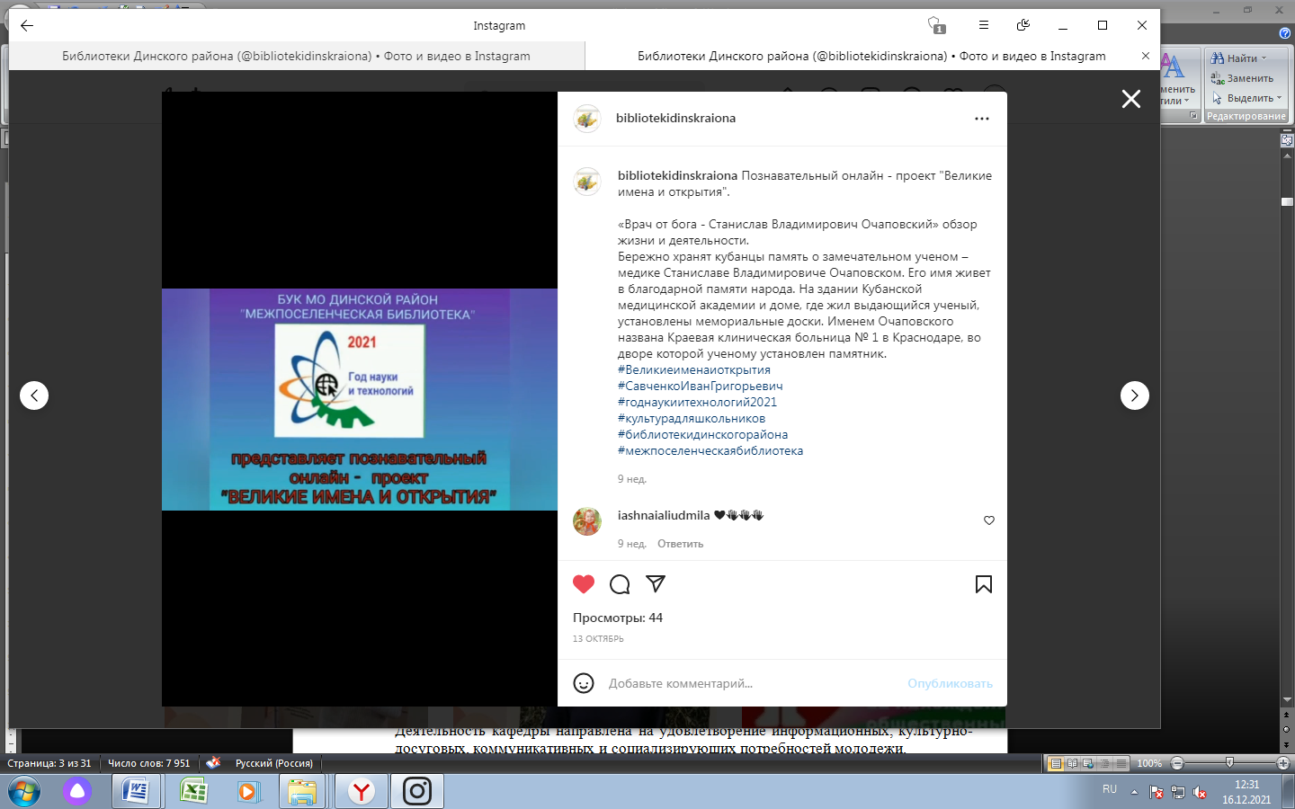
2021 год был объявлен президентом РФ Путиным В.В. Годом науки и технологий. Это событие было отражено в деятельности Межпоселенческой библиотеки. Был разработан и реализован познавательный онлайн - проект «Великие имена и открытия», посвященный научной деятельности российских ученых. В течение года, ежемесячно были проведены онлайн –мероприятия, рассказывающие о жизни и деятельности российских деятелей науки.
https://www.instagram.com/p/CKMGOWEF4JN/
В 2021 году БУК МПБ в рамках реализации муниципальной программы «Молодежь» проведена районная викторина «Что? Где? Когда?» юношеской и высшей лиги.

6.3.Культурно-просветительская деятельность.
- Гражданско-патриотическое воспитание:
В целях реализации данного направления библиотекой проведены различные культурно-массовые мероприятия и онлайн-акции: уроки мужества, часы истории, уроки патриотизма, акции, тематические вечера, видео экскурсии по местам боевой славы, беседы, конкурсы, книжные выставки-памяти, выставки героев, и др.
2021 год был насыщен знаменательными датами, связанными с историей Отечества и края.
Ежегодно все библиотеки района принимают участие во Всероссийской акции памяти «Блокадный хлеб».
Васюринская сельская библиотека 27 января совместно с Домом культуры и Музеем боевой и трудовой славы им. П. Т. Василенко провели акцию «Блокадный хлеб». учащиеся-старшеклассники, читали стихи советских поэтов
В рамках Всероссийского проекта «Без срока давности» на официальных страницах сети Инстаграм всеми библиотеками района было выставлено более 100 видеопостов.
"Афганистан болит в душе моей"; "Памяти павшим в Афгане"; "Афганская война; – эти мероприятия били призваны определить историческое значение афганской войны; сохранить память о войне «незнаменитой», о тех, кто погиб выполняя свой воинский долг.
Акция "Памяти 6-й роты", также была поддержана всеми библиотеками района. Видео ролик "Погибшим воинам 6-й роты посвящается". "Годовщина героического боя".
Краевая онлайн-акция "Герои Победы - герои моей семьи", приуроченная 76-годовщины Победы в Великой Отечественной войне. Библиотекари делились рассказывали о своих дедах и прадедах
В рамках II районной акции "Журавлиный клин", посвященный 76-летию Победы в Великой Отечественной войне. Все специалисты библиотек района совместно с читателями делали журавлей и украшали свои окна "Журавлиным клином". Были выставлены мастер-классы "Журавушка - символ памяти"; фото-карусель «Изготовление бумажных журавлей»; видео мастер-класс «Журавль – символ Советского солдата» и др., по созданию и изготовлению бумажного журавля в технике оригами. Образ белых журавлей - общий символ памяти обо всех погибших в Великую Отечественную войну. Вспоминали героев-фронтовиков, тружеников тыла - героев своей семьи, всех тех, кому мы благодарны за Победу! Писали их имена на крыльях бумажных журавлей!
«Стихи Победы» - акция, проведена библиотекой им. Горького онлайн в сети Инстаграм для общей группы читателей.
В рамках акции "Георгиевская ленточка" своими руками ко дню Победы учащиеся 4-б класса выполнили брошки на основе Георгиевской ленты. Сколько фантазии и терпения! Все ленты были выполнены в разных стилях, ни одна не была похожа на другую. Помощь оказывала библиотекарь Все участники мастер-класса, выполнили по 2-3 брошки и подарили своим родным и близким на память о Дне Победы.
Акция "Победа культуры". Видео- журнал подготовлен библиотекой им. Горького онлайн в сети Инстаграм для всех групп читателей о Бурлакове Николае Григорьевиче, ветеране Великой Отечественной войны. В апреле 1941 года был направлен в Крым для выполнения инженерно-технического обеспечения, связистом, поэтому первым принял телеграмму о начале войны." В годы войны служил в 5 гвардейском моторизированном штурмовом инженерно-саперном батальоне. Участвовал в обороне Кавказа, Крыма, Севастополя, Польше, Чехословакии, дошел до Берлина. После войны жил в станице Новотитаровской. Работал Николай Григорьевич киномехаником в Динской киносети, художником-оформителем в кинотеатре станицы Новотитаровской.
Для краевой акции «За пять дней до войны», было снято видео- интервью с ребенком войны Баскаковым В.М.
Ко Дню Государственного флага Российской Федерации, были подготовлены поздравления от коллективов библиотек для наших читателей.
В течении года библиотека им. Горького провела цикл онлайн мероприятий «Памятные даты военной истории России» для общей группы читателей в сети Инстаграм.

Правовое просвещение, содействие повышению правовой культуры, участие библиотек в избирательных кампаниях.
Для повышения уровня правого образования и правовой культуры сотрудники библиотек посещали семинарские занятия, проводимые с участием председателя Динской территориальной избирательной комиссии А. И. Трофименко. Библиотеки Динского района активно сотрудничают с органами государственной власти, местного самоуправления, общественными организациями, избирательными комиссиями муниципальных образований, территориальными избирательными комиссиями, участковыми избирательными комиссиями, по вопросам связанным с проведением выборов.
проведен Видео-правовой час "Главный закон - Конституция".
www/instagram/com/biblionovovel _sp. Ссылка: 52 просмотра
https://www.instagram.com/tv/CQlSY42oA1v/?utm_medium=share_sheet

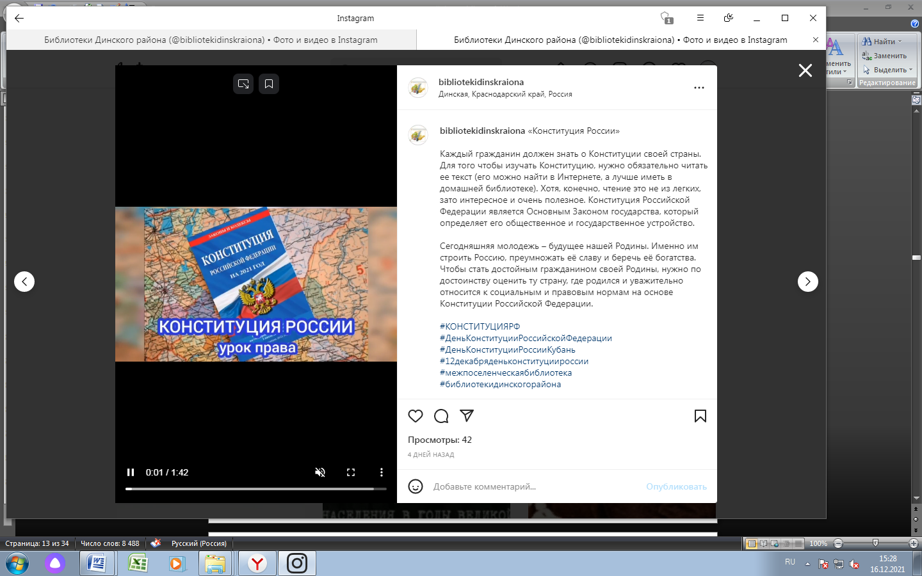
12 сентября мы отмечаем День конституции РФ. Этому событию был посвящено онлайн–мероприятие БУК Межпоселенческой библиотеки «Конституция России». Каждый гражданин должен знать о Конституции своей страны. Для того чтобы изучать Конституцию, нужно обязательно читать ее текст (его можно найти в Интернете, а лучше иметь в домашней библиотеке). Хотя, конечно, чтение это не из легких, зато интересное и очень полезное. Конституция Российской Федерации является Основным Законом государства, который определяет его общественное и государственное устройство. Сегодняшняя молодежь – будущее нашей Родины. Именно им строить Россию, преумножать её славу и беречь её богатства. Чтобы стать достойным гражданином своей Родины, нужно по достоинству оценить ту страну, где родился и уважительно относится к социальным и правовым нормам на основе Конституции Российской Федерации.
https://www.instagram.com/tv/CXX4CUCLlMR/?utm_source=ig_web_copy_link
11 октября библиотекой ст.Васюринской размещён видеоролик «Есть много на свете законов, но главный поверьте один» - урок права. Он знакомит с правами, которые ребенок приобретает с момента рождения: право на жизнь, право на имя, отчество и фамилию – с момента регистрации, право на гражданство, право знать своих родителей, право жить в семье, право получать образование, бесплатную медицинскую помощь и другие. просмотры в инстаграм – 78. https://www.instagram.com/p/CU37csnoEN9/?utm_source=ig_web_copy_link
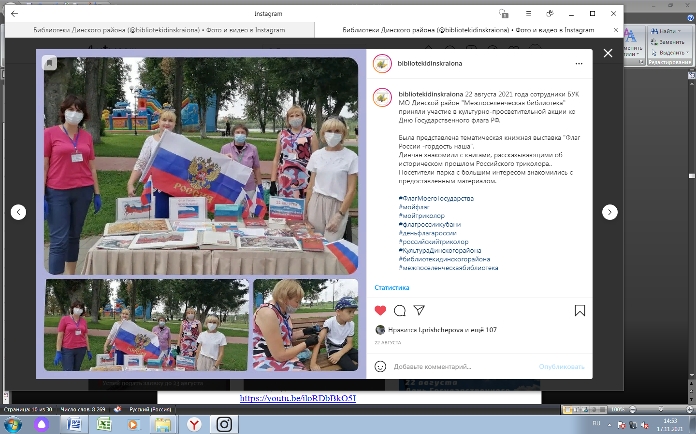
Сложившаяся в библиотеке система работы помогает молодежи реализовать свой потенциал, укрепить уверенность в своих силах в будущем занимать активную гражданскую позицию. Воспитанию гражданственности способствуют мероприятия, посвященные Дню России, символам России и края.
22 августа в Комсомольском парке Динского сельского поселения сотрудники БУК МО Динской район «Межпоселенческая библиотека» приняли участие в культурно-просветительной акции ко Дню Государственного флага РФ «Флаг моего государства – российский триколор». Динчан знакомили с книгами, рассказывающими об историческом прошлом Российского триколора. Посетители парка с большим интересом знакомились с предоставленным материалом. https://www.instagram.com/tv/CPkZHHuHRz4/?utm_source=ig_web_copy_link
Чтобы повысить правовую грамотность молодежи сельской библиотекой ст. Старомышастовской были подготовлены следующие мероприятия: 21 апреля - «День местного самоуправления» - презентация, рассказывающая об органах власти, их роли в развитии демократии и гражданского общества. В День независимости России, 12 июня сельская библиотека представила презентацию «Россия – Родина моя!». О гербе, гимне, флаге о любви к Родине, её красоте и богатствах. Это по- настоящему праздник единения всех людей, живущих в одной стране. «Я горжусь, что живу в России!» - под таким названием была проведена акция, ко Дню фланга России, в которой приняли активное участие молодые читатели библиотеки. В течении года были оформлены: выставка – обзор «Твои права и обязанности», выставка – размышление «Сделай свой выбор», выставка – беседа «Ты –патриот своей страны!». Одним из самых познавательных мероприятий по этому направлению было: «Крым и Россия – вместе и навсегда!» - час истории.
Библиотека ст. Пластуновской в рамках цикла «Человек. Государство. Закон…» провела: час правового просвещения «Тебе о праве и право о тебе», «Сегодня школьник, завтра избиратель», «Закон, который дисциплинирует».

Работа в помощь реализации Закона Краснодарского края № 1539- КЗ («детский закон»).
В целях исполнения рекомендаций Комиссии по делам несовершеннолетних и защите их прав в библиотеке налажено постоянное сотрудничество с социальными педагогами и классными руководителями учебных учреждений по вопросам организации индивидуальной профилактической и воспитательной работы с несовершеннолетними подростками, имеющими отклонения в поведении. Библиотекари разрабатывали планы индивидуальной работы на каждого подростка, состоящего на учёте. На сайте Инстаграм для подростков были подготовлены публикации о профилактике преступности и борьбы с правонарушениями среди несовершеннолетних согласно закону «О мерах по профилактике безнадзорности и правонарушений несовершеннолетних в Краснодарском крае», выставлены фрагменты фильмов антинаркотической направленности, подготовлены публикации о здоровом образе жизни. В рамках выполнения Закона №1539–КЗ «О мерах по профилактике безнадзорности и правонарушений несовершеннолетних в Краснодарском крае» в библиотеке оформлены книжные выставки.

Деятельность Публичных центров (секторов) доступа к правовой и социально значимой информации.
Основными функциями Центра являются: правовое просвещение граждан, создание условий для свободного доступа к информации, бесплатное информирование населения по правовым и социальным вопросам. В течение всего года осуществлялось справочно-библиографическое обслуживание пользователей по выполнению запросов, связанных с поиском материалов по правовым темам и юридическим вопросам, местному самоуправлению. Для этого использовались «Российская газета», «Кубанские новости», «Трибуна».
Библиотека и местное самоуправление: вопросы взаимодействия. Работа с документами МСУ.
С целью доведения до населения нормативных документов, принимаемых в станице, в библиотеке оформлена постоянно действующая выставка «Местное самоуправление», где размещается информация об опубликованных документах, поступивших из администрации Васюринского сельского поселения. Пользователям библиотеки предоставляется вся информация о системе местного самоуправления, о ее структуре, должностных лицах. В библиотеке оформлена информационная папка «Депутаты Совета Васюринского сельского поселения» со сведениями о днях и часах приема населения депутатами.
В краеведческой картотеке в разделе «Моя станица» систематически ведется библиографическая роспись официальных документов администрации Васюринского сельского поселения.

Экономическое просвещение
В рамках экономического просвещения библиотекой были подготовлены обзор правовой и экономической литературы, также проводились выставки периодических изданий края и района.
«Учись думать, считать, экономить» – об основных законах экономики.
В течение года с различными группами читателей проводилась работа: Специалисты библиотек района знакомили с новинками специальной экономической и правовой литературой, предоставляли материал для изучения федеральных, краевых и районных изданий. Был проведен библиографический обзор экономической литературы.
"Виртуальный обзор экономико-правовой литературы". «В царстве Экономики» - онлайн-презентация.
Содействие формированию культуры межнационального общения, межкультурные связи, противодействие экстремизму, терроризму.
Одним из значимых направлений борьбы с террористическими и экстремистскими проявлениями в обществе выступает их профилактика. Библиотека, являясь информационным учреждением культуры, вносят существенный вклад в работу по гармонизации межнациональных отношений, по воспитанию дружбы, толерантности, уважительного отношения к людям других национальностей. Всего в этом направлении для пользователей библиотеками было проведено 44 онлайн-мероприятия и 28 публикаций.
«Терроризм – угроза обществу»; «Память народа культура хранит» - литературное путешествие; «Единством Россия сильна»; «Единство равных» к Международному дню единения славян, час толерантности и книжная выставка «Народов дружная семья» к Международному дню толерантности. «У нас единая планета, у нас единая семья»; «Все мы родились на планете земля»; «Встреча Весны в традициях разных народов» - фолк-урок; «Солнце всем на планете одинаково светит» - мероприятия, посвящённые межнациональным отношениям. Библиотекари рассказали о том, что главной задачей национальной политики на современном этапе является обеспечение гражданского единства в условиях многообразия страны и этнокультурного развития общностей и регионов. Также проводились мероприятия: «Да патриотизму, нет экстремизму!», онлайн-урок памяти «Эхо бесланской трагедии»; День памяти «Детям Беслана» к Международному дню солидарности в борьбе с терроризмом, «Наш многонациональный Краснодарский край».
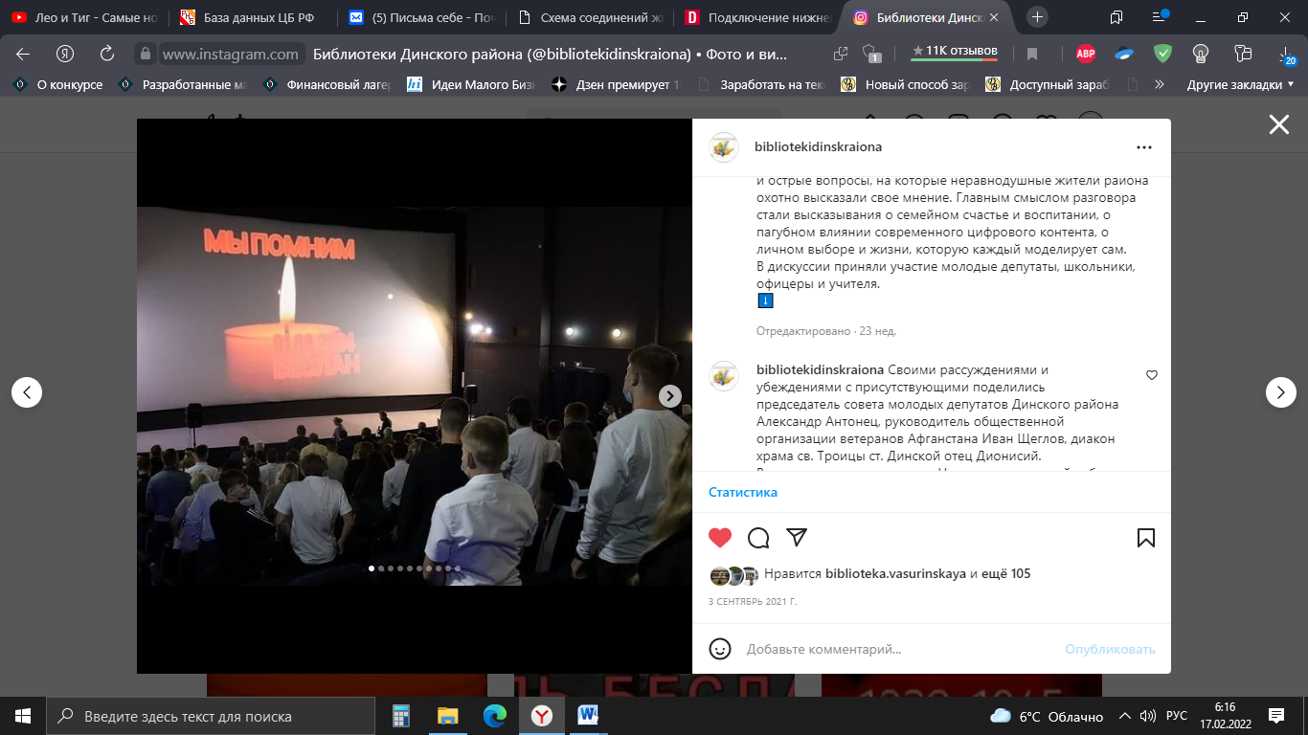
«Так не бывает. В детей не стреляют…». Под одноименным названием в районном киноцентре администрации МО Динской район организовала масштабную народную акцию-реквием, посвященную памяти погибших при захвате заложников в г. Беслане в 2004 году. В ней приняло участие более 200 человек. Учащиеся общеобразовательных школ, молодые депутаты, члены Динского отделения ККОО «Молодое казачество Кубани», активисты Динского отделения ОО «Союз ветеранов Афганистана», учащиеся МТТ, представители исполнительной и законодательной власти, а также духовенство Динского района, руководители учреждений культуры на одном дыхании просмотрели фильм российского режиссера-документалиста, участника и победителя многочисленных российских и международных кинофестивалей, члена Союза кинематографистов России Вадима Цаликова «Беслан. Память». На мероприятии присутствовал заместитель главы муниципального образования Динской район Александр Фисун, заместитель председателя Совета депутатов Динского района Андрей Гриднев, председатель социального комитета Совета депутатов Динского района Ирина Рогачева. В холле первого и второго этажей киноцентра были представлены выставки книг, периодических изданий Динской межпоселенческой библиотеки, а так же видеопрезентации, предметы памяти и стенды, из музейной коллекции Динского историко-краеведческого музея, подготовленные специально ко Дню борьбы с терроризмом и посвященные подвигу нашего земляка, погибшего при штурме спортзала в Бесланской школе, героя России (посмертно), Почётного гражданина Динского района (посмертно) Андрея Туркина. Акция началась с видеоклипа на песню Игоря Шишова «Так не бывает», затем присутствующие посмотрели авторский фильм, после чего модератор дискуссионной площадки, директор БУК «Межпоселенческая библиотека» Татьяна Скиба задавала острые вопросы, на которые неравнодушные жители района охотно высказывали свое мнение. Главным смыслом разговора стали высказывания о семейном счастье и воспитании, о пагубном влиянии современного цифрового контента, о личном выборе и жизни, которую каждый моделирует сам. В дискуссии приняли участие молодые депутаты, школьники, офицеры и учителя. https://www.instagram.com/p/CTXaaqqsZSM/
Духовность. Нравственность. Милосердие. Работа с социально незащищенными слоями населения.
Роль книги и чтения в процессе духовного роста человека не переоценить. Работа с книгой учит самостоятельно добывать знания, развивает мышление, ум, кругозор. Мы – библиотекари - давно заметили, что читателей влечёт к классической литературе сама жизнь. Именно жизнь заставляет их задумываться над более серьёзными вещами, нежели детективы и любовные романы. Наша задача сегодня: привлечь к чтению серьёзной литературы молодое поколение, которому сегодня как раз и не хватает дисциплины и знаний. Библио-социальная работа сегодня чрезвычайно актуальна, ведь она связана с удовлетворением информационных и духовных потребностей такой категории граждан, как пожилые люди и инвалиды. Сотрудники библиотеки организовывают досуг этой категории читателей, испытывающих потребность в межличностном общении и удовлетворении эмоциональных потребностей. Люди получают возможность не только читать, но и общаться друг с другом.
«Рождество Христово»; «Старый новый год» и др. - публикация, рассказывающие историю возникновения праздников. Встреча "Рождественские посиделки", в клубе "Почемучки" (15 человек), на которой прошел мастер-класс по изготовлению цветка - Рождественской звезды – Пуансетии. участники "посиделок" узнали историю праздника, символы и обычаи Рождества Христова. "Под чистым небом Рождества", с видео отрывком встречи с протоиереем Русской Православной Церкви Андреем Ткачевым на тему "Как подготовиться к Рождеству Христову?".
14 марта книжная выставка «Есть чудо на земле с названьем дивным – книга», знакомящая с православной книгой. «Живи и здравствуй Русь святая».
24 мая в День празднования славянской письменности и культуры большой цикл публикаций и мероприятий были подготовлены библиотеками района "От глиняной таблички, к печатной страничке" - видео-урок, «День святых Кирилла и Мефодия», «Славянское измерение России» и др. https://www.instagram.com/p/CPNTOrRCRoG/
На базе музея боевой и трудовой Славы им. П.Т. Василенко сотрудниками Васюринской сельской библиотеки была проведена беседа-диалог «Никогда не оборвётся, веков связующая нить». Главным гостем мероприятия стал отец Константин Свято-Успенского храма ст. Васюринской, который рассказал присутствующим о значении слова и письменности в жизни человека.
28 июля День крещения Руси. Фрагмент встречи молодежи с протоиереем Русской Православной Церкви Ткачевым Андреем, на канале Спас, где присутствовал читатель нашей библиотеки. Разговор шел на тему "Русь святая, храни веру православную".
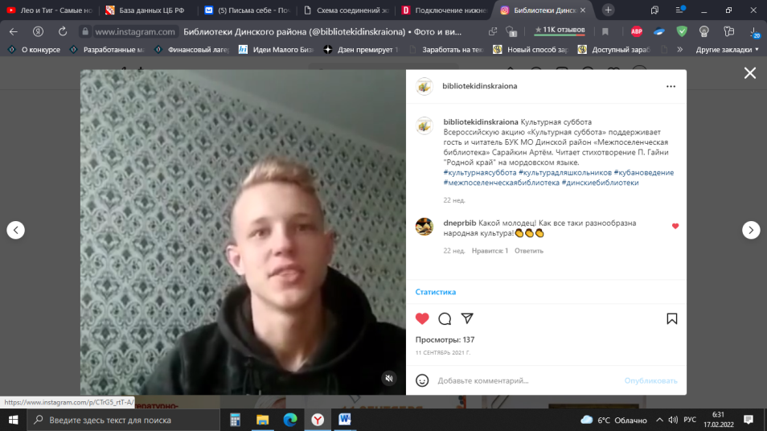
18 июля был подготовлен цикл музыкальных открыток ко «Дню фольклора», приуроченной к празднованию Дня этнографа России.

11 сентября все библиотеки района приняли участие в акции «Культурная суббота». В 11.00 часов на странице Инстаграм состоялся прямой эфир. Специалисты сельской библиотеки ст. Васюринской побывали в гостях семьи адыгов - Дзыбовых. Гостеприимная хозяйка дома Зуриета Казбековна Дзыбова прочла стихотворение «Слово матери» на родном адыгейском языке. Звучали авторские стихи на армянском и русском языках "Я твой цветочек" ИСКУИ УНАНОВНА ТУМАСЯН, которая уже несколько лет активно сотрудничает с "Межпоселенческой библиотекой". Молодой читатель БУК МПБ Сарайкин Артём читал стихотворение П. Гайни "Родной край" на мордовском языке, видео-зарисовка на стихотворение украинского поэта-классика Ивана Франко - "Дремлют сёла". Стихотворение звучит на украинском языке.
https://www.instagram.com/p/CTrHM9qJ05D/
https://www.instagram.com/p/CTrG5_rtT-A/
https://www.instagram.com/p/CTrX20Al9bk/

Мероприятия, направленные на профилактику асоциальных явлений (наркомания, алкоголизм, курение, СПИД). Популяризация здорового образа жизни.
Как и прежде, в 2021 году библиотеки Динского района с целью эффективности работы по предупреждению и пресечению правонарушений, связанных с незаконным оборотом наркотиков, профилактики асоциальных явлений и пропаганды здорового образа жизни использовали наглядную форму работы – книжные выставки по пропаганде литературы по профилактике наркомании, табакокурения, алкоголизма, направленные на пропаганду и формирование здорового образа жизни у населения: «Быть красивым и сильным», «Нам от болезней всех полезней», «Пагубные привычки», постоянная выставка «Здоровье – да, наркотик – нет».
Библиотека им. Горького для учащихся старших классов БОУ СОШ 29 станицы Новотитаровской провела час откровенного разговора "У черты, за которой мрак". Разговор с подростками шел о том, как уберечь себя и своих близких от пагубной зависимости, как не пойти на поводу у ложных мировоззрений, как не попасть в среду наркоманов, как противостоять опасному соблазну и остаться человеком достойным и счастливым.
Ребята поучаствовали в профилактическом тренинге "Как правильно сказать "нет". Также была предложена к просмотру презентация "У опасной черты". Ребята познакомились с литературой, представленной на книжной выставке-предупреждении "Кубань вне зависимости".
При входе в здания библиотеки Динского района размещены информационные материалы с телефоном доверия, номером телефона антинаркотической комиссии и наркологической службы Краснодарского края.
На страницах библиотек в Инстаграм были размещены следующие публикации: «Букет прекрасных привычек». «Выбери спорт! Выбери здоровье! Выбери долголетие!»; «Хочешь быть здоровым - будь им», "Книга и спорт – движение вперед"; «Живи настоящим, думай о будущем».
"В будущее без риска", приуроченный к Всемирному дню борьбы с наркоманией и наркобизнесом. «Наш мир без наркотиков» профилактическая беседа; «Наркомания от отчаяния к надежде»; «Курить не модно - дыши свободно»; час правовой информации «Закон и наркотики»; шок - урок «Нездоровая энергия, или чем опасны энергетические коктейли»; «В счастливой жизни нет места наркотикам».

Книга и семья. Формирование культуры семейных отношений.
Гендерное равенство.
Работа с семьёй становится одной из главных задач современной библиотеки. Наличие навыков разностороннего общения является одним из действенных средств создания доверительных отношений между взрослыми и детьми как основы воспитания. Чтение способствует такому общению и реализует целый спектр разнообразных семейных функций: эмоционального единения, обмена информацией, передачи жизненного опыта от старших к младшим и ряд других. В этой ситуации книги – идеальный посредник для диалога ребёнка и взрослого, а возникающие общие интересы способствуют объединению семьи. Одна из задач библиотеки - вести за собой читателя, оказывать позитивное влияние на формирование эстетического вкуса. Поэтому пропаганда лучших образцов мирового и отечественного искусства - неотъемлемая часть работы библиотек.
Фонды библиотек Динского района укомплектованы литературой по всем видам и жанрам литературы и пользуются широкой популярностью среди читателей разных возрастов и профессий. Особое внимание мы уделяем работе с подрастающим поколением.
Международной онлайн-акции "Вам, любимые", посвященной Международному женскому дню 8-е Марта! Были представлены видео ролики, на которых читатели библиотек района читают стихотворения своим любимым женщинам.
Работа с семьями становиться одной из главных забот библиотеки, ведь библиотека является общественным и досуговым центром для всех слоев населения. «Чарующая сила любви» ко Дню любви, семьи и верности.
Мастер-класс "Ромашка - символ любви и верности", посвященный Дню семьи, любви и верности. Изготовление цветка ромашки из фоамирана ребятами из клуба "Почемучки". Видео открытка "Две подруги любовь и верность", посвященная Дню памяти святых Петра и Февронии или же Дню семьи, любви и верности!
День семьи, любви и верности
8 июля на площадке Динского районного организационно-методического центра сотрудники БУК МО Динской район «Межпоселенческая библиотека» приняли участие в районной семейной акции «Счастливы вместе!». На площадке была представлена книжно-иллюстративная выставка "Лебединая верность». Все желающие приняли активное участие в праздничной и познавательной викторине «Загадки от Февронии». https://www.instagram.com/p/CREIdabLc8L/
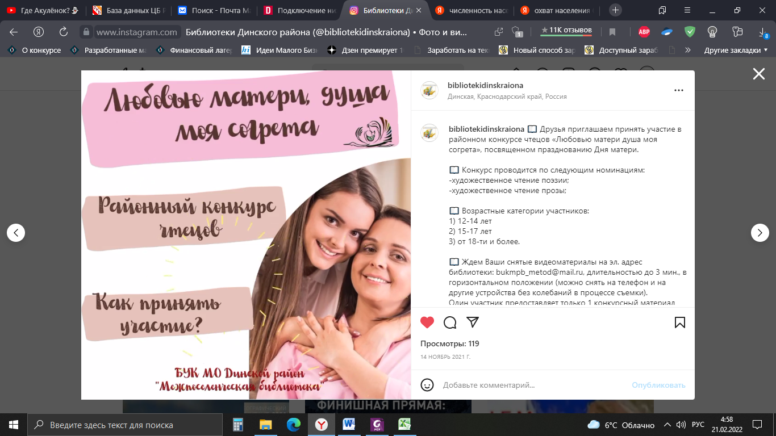
Музыкальная композиция, ко Дню Матери "Мама, мамочка, мамуля - верный ангел-хранитель". Акция "С любовью для мамы", приуроченная Дню Матери. Видео открытка «Притча о Маме».

БУК МО Динской район «Межпоселенческая библиотека» провела районный конкурс чтецов «Любовью матери душа моя согрета», посвященный празднованию Дня матери. Конкурс проводился по следующим номинациям: художественное чтение поэзии; художественное чтение прозы. 15 декабря состоялось награждение победителей конкурса. Татьяна Юрьевна Скиба, директор БУК МО Динской район «Межпоселенческая библиотека» поблагодарила ребят за участие и вручила победителям диплом и подарок.
Остальные конкурсанты получили дипломы участников. https://www.instagram.com/p/CXhpyNzIicx/

Содействие развитию художественно-эстетических вкусов. Продвижение книги, популяризация чтения и русского языка.
Эстетическое просвещение.
В 2021 году библиотеки Динского района для продвижения чтения и книги активно используют виртуальное пространство. В сети Инстаграм публиковалась информация о наиболее интересных книжных изданиях и книжных новинках, благодаря которым пользователи библиотеки могли сориентироваться в разнообразии книг.
Размещен флешбук «Сатиры смелый властелин», посвящённый 195–летию со д.р. М .Е. Салтыкова–Щедрина.
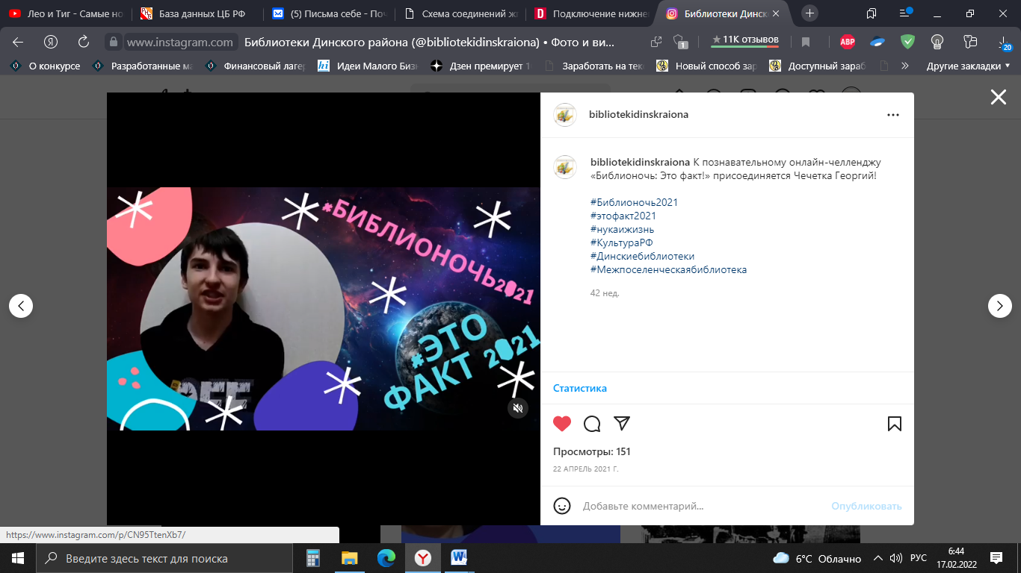
24 апреля в рамках Всероссийской акции и в поддержку чтения Динские библиотеки пригласили своих читателей принять участие в X юбилейной Всероссийской акции «Библионочь-2021». В 2021 году «Библионочь» была особенной космической! Звучали стихи, авторские песни, воспоминания о знаменитом апрельском дне председателя совета ветеранов Динского района В.Прокоповой и заслуженного журналиста России А. Цымбала. К познавательному онлайн-челленджу «Библионочь: Это факт!»
https://www.instagram.com/p/CODMpApnG89/
https://www.instagram.com/p/CODACSRnGSB/
присоединились многие наши читатели! Было подготовлено библиотеками района более 50 публикаций.
4 ноября состоялась Всероссийская акция «Ночь искусств - 2021» в онлайн-формате, которая прошла под девизом «Искусство объединяет». Библиотекой был подготовлен цикл мероприятий: Участник поэтического клуба "Элегия" Василий Шкарупилый прочёл авторское стихотворение "Памяти Тараса Шевченко" на украинском языке.
Была подготовлена онлайн – выставка картин украинского художника Юрия Журки, В исполнении образцовой вокальной группы «Акварель» прозвучала песня «Земля омрияна».
"Стремиться к правде, истине и счастью", к 110-летию писателя А.Н. Рыбакова, Его книги сделались символом целой эпохи.
VIII Вараввинские чтения "Добра живое семя сею, и зажигаю солнца свет". стихотворение "На хуторе нашем вишневом". "Юный лес".(118 просмотров) "Все, чем жив, что ведаю и знаю..."
V Общероссийской акции "ПОДАРИТЕ КНИГУ С ЛЮБОВЬЮ". Неравнодушные и любящие читать книги, активные читатели нашей библиотеки Янкова Надежда Яковлевна и Иванов Александр Никифорович приняли участие.
"Великие имена и открытия", посвященный Году науки и технологий. Библиотекарь Диденко Т.Н: 2021 в России - Год науки и технологий. Вниманию читателей была представлена тематическая выставка литературы.
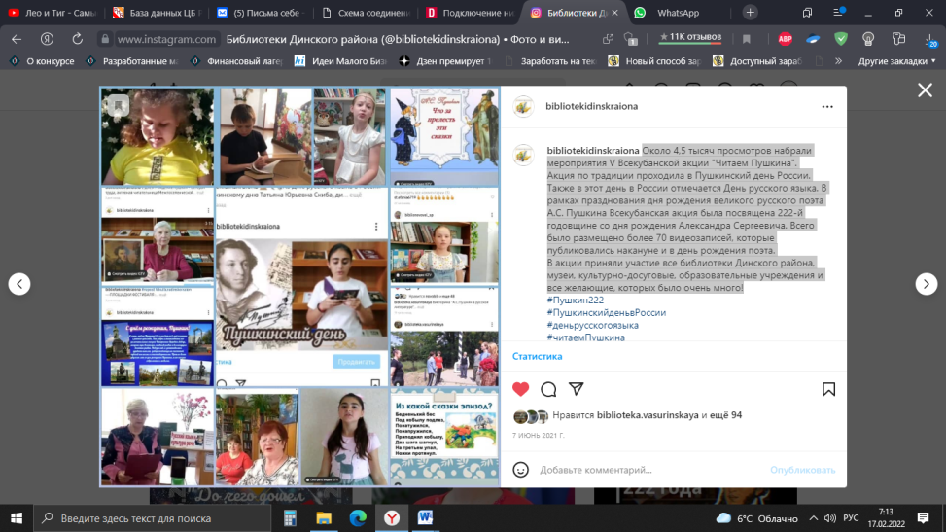
Видео ролик "Между крестом и топором", к юбилею, 155-летию произведения "Преступление и наказание" и к 200-летию русского писателя-классика - Ф.М. Достоевского. Видео-ролик "Достоевский и его герои", по роману "Идиот".
Виртуальная экскурсия по библиотеке «Дом, где живут книжки»- к 85- летнему юбилею Нововеличковской сельской библиотеки.
День библиотек – это не только профессиональный праздник, это еще и признание важности данной профессии. С профессиональным праздником коллектив библиотеки приехали поздравить начальник отдела культуры Администрации муниципального образования Динской район - Данилина Ирина Викторовна и директор Межпоселенческой библиотеки - Скиба Татьяна Юрьевна.

Около 4,5 тысяч просмотров набрали мероприятия V Всекубанской акции "Читаем Пушкина". Акция по традиции проходила в Пушкинский день России. Также в этот день в России отмечается День русского языка. В рамках празднования дня рождения великого русского поэта А.С. Пушкина Всекубанская акция была посвящена 222-й годовщине со дня рождения Александра Сергеевича. Библиотеки Динского района разместили более 70 видеозаписей, которые публиковались накануне и в день рождения поэта.!
https://www.instagram.com/p/CP0B23rH7Ks/

Акция "Читаем Гамзатова", посвящённая100-летию со Дня рождения Р. Г. Гамзатова. стихотворение - "Дети дома одного". стихотворение - "Мама".
стихотворение - "Берегите друзей".
Ежегодная акция «Ночь кино» кадры из фильма "Александр Невский" Русь XII века.

Экологическое просвещение
Экологические знания являются важной составляющей мировоззрения современного человека. Их распространение занимает значимое место в работе библиотеки. научить увидеть красоту мира, уникальность природы нашего края, экологическое воспитание читателей на краеведческом материале.
Экологический урок «Сохраним природу поколениям»; «Эта загадочная планета»; «И музыка природы звучала над землёй»; урок экологии «Живи земля!»; час интересных сообщений "Встречай с любовью птичьи стаи" к Международному дню птиц, час полезных советов «Сад, огород – весенние хлопоты», час экологической грамотности «Учимся у природы» к Всемирному дню окружающей среды, экопутешествие «Любимые уголки нашего края», экологическая игра «Друзья наши меньшие» к Всемирному дню защиты животных, познавательный час «Заповедный край: знай, люби и охраняй».

Содействие социализации молодёжи.
Информационно - библиотечное обслуживание молодежи является неотъемлемой частью деятельности библиотеки. Основная цель информационно-библиотечного обслуживания это удовлетворение информационных потребностей молодёжи.
С этой целью библиотеки проводят большое количество экскурсий «Здравствуй будущий читатель», «Правила обращения с книгой», экскурсия - знакомство с выставкой картин «По Лермонтовским местам» и т.д.
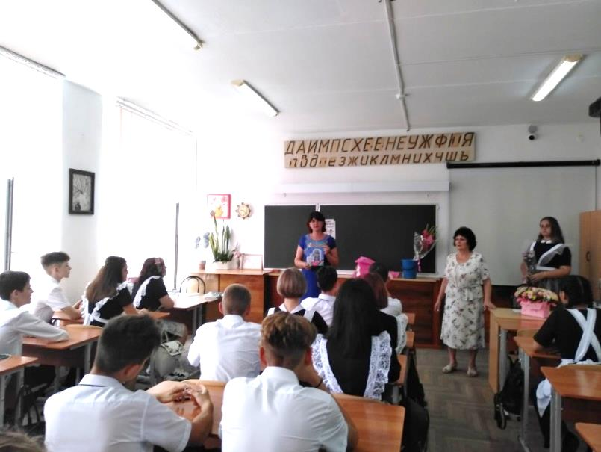
БУК МПБ проведен познавательный час «Молодежь Чтение. Просвещение». Мероприятие было посвящено Году науки и технологий. Большой интерес вызвало знакомство с биографиями великих российских ученых: А.Д. Сахарова, М.П. Покровской, О.А. Ладыженской, З.В. Ермольевой. Также, вниманию учащихся был предложен тематический обзор научно – популярных изданий «Наука и жизнь», «Техника – молодежи», «Наша молодежь». В завершении встречи молодые люди приняли участие в интерактивной викторине «Что за наука?» по описанию отгадав названия научных дисциплин.
Прошел час словесности «Творец российской науки и культуры». Мероприятие было посвящено Михаилу Васильевичу Ломоносову. Специалист БУК МПБ рассказала учащимся о вкладе М.В. Ломоносова в Российскую науку, литературу, об основании первого русского университета, о его помыслах, целиком посвященных интересам родной страны.
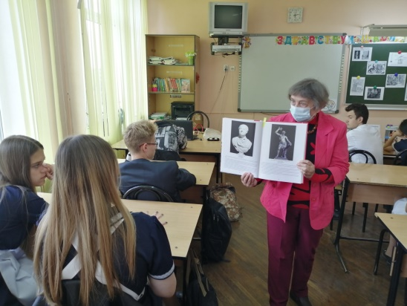
В течение года в соц. сетях и на сайте Межпоселенческой библиотеки размещались публикации посвященные жизни и творчеству российских и зарубежных писателей, обзоры книг разных жанров и направлений.
«Мастер трудного, но увлекательного чтения» литературный час, посвященный 200-летнему юбилею Ф.М. Достоевского.
Имя великого русского писателя Федора Михайловича Достоевского стоит в ряду выдающихся имен не только русской, но и всей мировой литературы. Достоевский сегодня – один из самых цитируемых и переводимых русских авторов в мире. Его художественное наследие анализируется литературоведами, изучается школьниками и студентами, по произведениям писателя ставят спектакли, снимают кинофильмы.
https://www.instagram.com/tv/CWH7uZCpiPX/?utm_source=ig_web_copy_link
«Лермонтов и Кубань» обзор жизни и творчества, в котором сочетаются острые социальные темы с философскими мотивами и личными переживаниями. https://www.instagram.com/tv/CVAkdJMAbmr/?utm_source=ig_web_copy_link
Библиотеки Динского район проводят для молодежи множество мероприятий вне стен библиотеки: экскурсии, акции, флешмобы, передвижные книжные выставки. В центральном парке ст. Новотитаровской с 2015 года впервые в Динском районе открылась и продолжает свою работу на данный момент первая уличная библиотека, с целью сделать книги ближе к людям. Данный проект невероятно популярен у жителей ст.Новотитаровской. Книжный оборот в уличной библиотеке постоянный. Жителям очень понравилась данная форма. Сотрудники библиотеки им. Горького ежедневно просматривают литературу, анализируют и сверяют со списком экстремистской литературы.
На сегодняшний день наиболее активными формами работы по продвижению библиотеки и книги среди юношества и молодёжи, привлечению новых читателей являются акции, марафоны, конкурсы, которых с каждым годом становится всё больше. Их основной аудиторией, конечно же, является молодёжь, которая любит всё новое, необычное, яркое и неожиданное.
Читатели наших библиотек, а в частности молодой читатель, принимали активное участие во всевозможных акциях марафонах, конкурсах, приуроченных популяризации чтения и русского языка. Например, приняли участие в мероприятиях ККЮБ в рамках краевого библиотечного онлайн-марафона «Читай и помни»; краевого литературного конкурса «Гений, потрясший мир», посвященного 200-летию со дня рождения Ф.М.Достоевского; всероссийской онлайн акции «С днем рождения Пушкин»; краевой онлайн-акции «Золотые страницы классики, или Достоевский на каждый день»; краевой акции «Летняя книжная полка»; краевой молодежный инстаграм – проект «Стена памяти и мира», и многих других, которые проходили в основном, в отчетном году, в дистанционном режиме.

Работа в помощь профориентации.
Правильно выбранная профессия – начало пути к успеху, к психологическому и материальному благополучию в будущем. Поэтому профориентационная работа в библиотеке занимает значительное место.
видеоролик «Моя профессия – моё будущее». Рано или поздно каждый школьник задается вопросом: «Кем быть? Какую профессию выбрать?» «Там впереди много путей» - калейдоскоп рекомендаций.видеоролик «Для тех, кто выбирает профессию», рассказывающий подросткам о профессиях, которые будут нужны не только сегодня, но и в будущем.
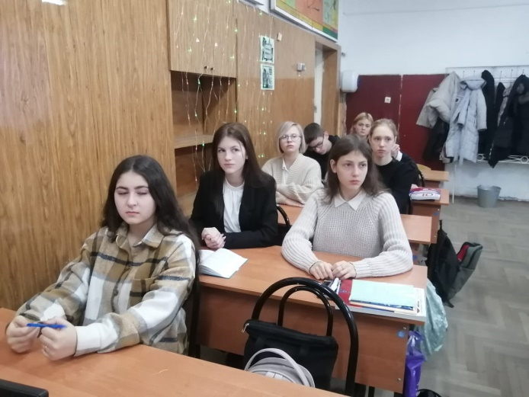
В этом направлении в библиотеке для тех, кто еще не определился с выбором профессии, выпускники нашли самый широкий выбор материалов об учебных заведениях Краснодарского края и России. Библиотекари рассказывают ребятам о профессиях, востребованных в современное время на рынке труда. Как выбрать профессию не только нужную, но и любимую. Чтобы выпускники выбрали для себя памятку или буклет о профессиях, об учебном заведении. Целью таких мероприятий - помочь молодежи сориентироваться, с выбором профессии в современном обществе, а так же с правильным выбором учебного заведения. Были проведены следующие мероприятия:
Публикация анонс-рекламы Федерального государственного бюджетного образовательного учреждения высшего образования "Краснодарского государственного института культуры" ПРИГЛАШАЕТ АБИТУРИЕНТОВ! Министерство культуры РФ
"Выбор профессии - выбор будущего".
Межпоселенческой библиотекой проведена беседа «Профессия на все времена». Кто такой счастливый человек? По- настоящему счастлив тот, кто следует своему признанию. Для того чтобы состояться профессионально нужно полюбить свою профессию и посвятить ей годы, для этого важно изначально сделать правильный выбор.
https://www.instagram.com/tv/CVIIlQEB19I/?utm_source=ig_web_copy_link

Культурно-досуговая деятельность, любительские объединения,
клубы по интересам.

В 2021 году свою работу продолжили свою работу 24 клуба. В Динской межпоселенческой библиотеке вот уже более 20 лет продолжает свою работу Краевой молодежный корпоративный информационно – дискуссионный клуб «Молодежь и время», организованный в 2000 году. На заседаниях клуба обсуждаются самые различные актуальные вопросы, волнующие современное общество.
Молодежный клуб «Динской краевед» создан в 2014 году. Девиз клуба «Знание родного края - наша сила и величие Родины».
Клуб «Сударушка» - для ветеранов труда пос. Консервного завода. Заседания клуба – это дружеские встречи с чаепитием, вечера отдыха и песни. Здесь отмечаются календарные, народные праздники, не остаются без внимания проблемы здоровья, возраста, образа жизни. Под «крышей клуба» собрались не просто любители книги, но и люди интересные, с богатым жизненным опытом, творческие, энергичные.
Васюринский поэтический клуб «Элегия» способствует взаимодействию местных поэтов, представляет возможности для их творческого самовыражения. Прочесть что-нибудь из своего нового репертуара, услышать совет, перечитать стихи классиков и выразить собственное понимание поэзии, оценить художественные достоинства произведений поэтов - коллег, все это можно реализовать на встречах в клубе. В 2021 году в связи с закрытием читальных залов работа с клубами в здании Васюринской сельской библиотеки не проводилась. Поэты клуба «Элегия» активно принимали участие в выездных и онлайн – мероприятиях.
В феврале в Васюринском сельском поселении состоялось торжественное мероприятие – презентация нового поэтического сборника «Живая память», на которую были приглашены участники поэтического клуба «Элегия» и клуба «Золотой возраст». В сборник вошли стихотворения о войне, о героях и простых тружениках тыла, о детях войны. Глава администрации под бурные аплодисменты присутствующих торжественно вручил книги авторам. В честь этого события был организован концерт с участием коллективов Дома культуры. Авторы стихотворений – это сами участники Великой Отечественной войны, их дети, внуки и правнуки из станицы Васюринской.
Также в феврале поэты клуба «Элегия» приняли участие в ежегодном конкурсе малых литературных форм «Малая Родина в годы войны», организованном Культурно-досуговым центром ст. Васюринской. Все желающие могли поучаствовать в двух номинациях - поэзия и проза. Участники старшего поколения оценивались жюри по видеозаписям, подготовленным к конкурсу. Победителями стали Дмитриева Елена Николаевна, Махрова Татьяна Анатольевна и Шкарупилый Василий Семёнович. Второе место у Хачатрян Мари, Федосовой Галины Алексеевны (в двух номинациях). Третье почётное место у Склярова Георгия Карповича.
В августе для жителей ст. Васюринской и участников клуба «Элегия» и «Золотой возраст» была организована поездка в город Усть - Лабинск. В этом году исполнился двести один год со дня посещения великим поэтом​ А. С. Пушкиным Кубани, куда поэт вместе с семьей генерала Раевского прибыл в августе 1820 года. И в честь этого события состоялась экскурсия по Пушкинским местам. Васюринцы побывали в Александровской крепости, посетили три музея в​ г. Усть-Лабинске. И в завершении путешествия побывали возле межевого столба, ​вблизи изрядного источника, где поэта и семью Раевских встретил атаман Черноморского казачьего войска полковник Матвеев, который сопровождал их через всю Кубань до Тамани. Вся экскурсия сопровождалась увлечённым рассказом литератора Перемитиной Ларисы Павловны.
Клуб «Почемучка» для детей, занятия в нем проводятся 1 разу в месяц. Встреча "Рождественские посиделки", в клубе "Почемучки" (15 человек), на которой прошел мастер-класс по изготовлению цветка - Рождественской звезды – Пуансетии, обзор литературы "Любимые книжки девчонок и мальчишек", приуроченный к Международному Дню детской книги. К празднику Великой Победы специалисты провели конкурс чтецов "Строки, опаленные войной".
Клуб «Современник». В дистанционном режиме на странице www/instagram/com/biblionovovel_sp в клубе велась работа над расширением кругозора молодого читателя. Члены клуба на протяжении отчетного года принимали участие во всевозможных акциях, конкурсах: Акция «Юные герои войны». Видео-презентация "Маленькие герои большой войны" в акции ККЮБ им. Вараввы VIII Вараввинские чтения "Добра живое семя сею, и зажигаю солнца свет"посвященный кубанскому поэту И.Ф. Варавве. Всероссийская акция "Свеча Памяти".
В библиотеке им. Горького на протяжении 30 лет работает клуб любителей книги "Собеседник". Клуб создан в 1990 году для общения молодежи, объединенных любовью к книге. В работе используются разнообразные формы: литературно-музыкальные композиции, викторины, диспуты, премьеры книг, часы поэзии и другие. Членами клуба являются учащиеся школ станицы, волонтеры, молодые люди, интересующиеся литературой. Мероприятия готовятся силами актива, оформляются выставки, библиотечные плакаты, информационные стенды. Ежегодно вместе с членами клуба совместно с библиотекой составляется план заседаний. В 2021 году клуб провел 12 заседаний. В клубе состоит 22 человека, присутствовало на мероприятиях 231 человек. Для учащихся и молодежи, которых объединяет любовь к литературе и знаниям проведено 4 мероприятия, в режиме онлайн: видео – презентация «Образ пленительный, образ прекрасный...», социальный видеоролик к Международному дню борьбы с наркотиками «Губительная смесь», выставка – портрет «Я лиру посвятил народу своему...» к 200 - летию со дня рождения Н. А. Некрасова, видео - презентация «Прекрасен мир любовью материнской» к Дню матери. Мероприятия проходили в формате онлайн.
В сельской библиотеке ст. Старомышастовской ведет работу клуб героико – патриотического направления «Парус». Основные направления в деятельности молодежной кафедры являются: формирование здорового образа жизни; содействие героико - патриотическому воспитанию молодежи; профессиональной ориентации молодежи. Заседание клуба проводится один раз в месяц. Все члены клуба стали незаменимыми помощниками в проведении акций и подготовке мероприятий в офлайн и онлайн формате.

№  п/п | Название клубов | Читательская  Группа | Библиотеки
1 | Милосердие  /для инвалидов по зрению | Все группы | Межпоселенческая библиотека
2 | Молодёжь и время  /дискуссионный | Молодежь | Межпоселенческая библиотека
3 | Молодой избиратель  /правовой/ | Молодежь | Межпоселенческая библиотека
4 | Динской краевед  /краеведческий/ | Молодежь | Межпоселенческая библиотека
5 | Лира  /литературный/ | Все группы | Межпоселенческая библиотека
6. | «Золотые руки»  / рукоделие / | все группы | Межпоселенческая библиотека
7. | «Огонек» /для интеллектуального, эстетического и культурного развития/ | старшее поколение | Межпоселенческая библиотека
8 | Солнышко /познавательный/ по работе с социально - незащищёнными детьми | 9-14 лет | Динская детская библиотека «ЦБС Динского с/п»
9. | Умка  / для мам в декретном отпуске | Все группы | Пос. Консервный завод  «ЦБС Динского с/п»
10. | Сударушка  /досуговый | Старшее поколение | Пос. Консервный завод  «ЦБС Динского с/п»
11 | Подросток /воспитание здорового образа жизни/ | 13-15 лет | Динская детская библиотека «ЦБС Динского с/п»
12 | Мир книжной культуры /литературный/ | 7-15 лет | пос. Заречный  «ЦБС Динского с/п»
13 | Современник  /героико-патриотическое/ | 15-17лет | Библиотека ст. Нововеличковской
14 | Почемучка  /познавательный/ | 10-11 лет | Библиотека ст. Нововеличковской
15 | Собеседник  /в помощь учебной программе/ | 15-17 лет | Сельская библиотека ст. Новотитаровской
16 | Исток  /краеведение/ | 10-12 лет | Детская библиотека ст. Новотитаровской
17 | Сверстница  /нравственное воспитание | 14-16 лет | Библиотека ст. Пластуновской
18 | Парус  / героико-патриотическое | 9-10 кл. | Сельская библиотека ст. Старомышастовской
19 | Почемучка  /познавательный | 10-12 лет | Детская библиотека ст. Старомышастовской
20 | Школа радостного чтения  / в помощь учебной программе | 7-10лет | Библиотека Южно-Кубанского с/п
21 | Школа информационного комфорта/ по проведению библиотечных уроков | 5-9 лет | Библиотека Южно-Кубанского с/п
22 | Раскрытая книга  /литературный/ | 10 -16 лет | Библиотека Первореченского с/п
23 | Казачок  /краеведческий/ | 7- 10 лет | Библиотека Первореченского с/п
24 | «Колокольчик»  /познавательный | 7-10 лет | Библиотека  пос. Украинский  «ЦБС Динского с/п»

6.4. Продвижение книги и чтения.
Продвижение книги, чтения - основное направление в деятельности каждой библиотеки. Важнейшая задача библиотек - познакомить пользователей с лучшими образцами отечественной и зарубежной литературы и искусства. Стремление к прекрасному присуще каждому человеку. Основная задача библиотеки в эстетическом направлении – воспитание у подрастающего поколения художественного вкуса, любви к чтению, умения вести дискуссию. С этой целью в библиотеке были проведены мероприятия, оформлены книжные выставки, организованы открытые просмотры литературы, посвященные знаменательным датам поэтов и писателей, книгам-юбилярам.
Литературно-познавательный праздник «О, сколько нам открытий чудных…», в рамках краевой Недели юношеской книги «Книга и молодежь».
На протяжении всего года в библиотеках района были оформлены книжные выставки: «Книги – юбиляры 2021 года»; «Писатели и поэты – юбиляры года», «Прочти! Это интересно!», «Открой книгу, открой мир», «Забытые книги желают познакомиться»; «Чудесных слов волшебный мир», «Книга, с юбилеем!», «Чтобы летом не скучать, выбирай, что почитать».
Библиотека является одним из звеньев культуры, и удовлетворение эстетических потребностей пользователей является одним из традиционных направлений её работы.
«Человек читающий» - видеоряд «Библиотека глазами художников» - к Всероссийскому дню библиотек было подготовлено мероприятие библиотекой им. Горького онлайн в сети Инстаграм для всех групп читателей.
Когда-то наша страна была самой читающей в мире. Сейчас, к сожалению, между человеком и книгой властно встали компьютеры, мобильные телефоны, телевидение, отодвинув замечательное изобретение – печатную книгу – на второй план. А ведь она существует с середины 15 века, когда великий Иоганн Гуттенберг впервые напечатал Библию. Изображение книги как спутника человека в искусстве появилось много веков назад, а как много, оказывается, есть художников, отражавших их в своем творчестве! Н. К. Рерих сказал: «Среди искусств, украшающих и тем самым улучшающих жизнь нашу, одним из самых древних и выразительных является искусство книги».

6.5. Обслуживание удаленных пользователей.
Обслуживание пользователей библиотеки осуществлялось с использованием как традиционных, так и современных информационных технологий. Запросы удовлетворялись как при личном присутствии читателей, так по телефону и электронной почте. При выполнении справок использовались все виды информационных ресурсов библиотеки: книжный фонд, фонд периодических изданий, электронные и интернет-ресурсы. Удаленное обслуживание: посредством телефонной связи выполняются справки и консультирование.
Обслуживание пользователей библиотеки им. Горького осуществлялось с использованием как традиционных, так и современных информационных технологий. Запросы удовлетворялись как при личном присутствии читателей, так и по телефону и электронной почте. При выполнении справок используются все виды информационных ресурсов библиотеки: книжный фонд, фонд периодических изданий, электронные и интернет - ресурсы. Удаленное обслуживание: посредством телефонной связи выполняются справки, даются консультации, озвучиваются документы МСУ и др.
Обслуживание пользователей библиотеки осуществлялось с использованием, как традиционных, так и современных информационных технологий. Запросы удовлетворялись, как при личном присутствии читателей, так и по телефону и электронной почте. При выполнении справок используются все виды информационных ресурсов библиотеки: книжный фонд, фонд периодических изданий, электронные и интернет-ресурсы. Удаленное обслуживание: посредством телефонной связи выполняются справки, даются консультации, озвучиваются документы МСУ и др.
В 2021 году удаленных справок выполнено

6.6. Внестационарные формы обслуживания.
Библиотека им. Горького имеет Пункт выдачи литературы на хуторе К. Маркса. Библиотечный пункт осуществляет не только обеспечение выдачи литературы и периодических изданий, но и проведение культурно-массовых мероприятий отдаленного от станицы Новотитаровской хутора.
Основные направления массовой работы:
- гражданско-патриотическое воспитание:
По данной теме в 2021 году было проведено 4 мероприятия: «Непокорённый Ленинград» - урок мужества, «Символ мужества и стойкости – великий город Сталинград», - час героического сообщения, «Жизнь и подвиг А. Невского» - час исторической памяти, « Будем жить и помнить» - урок военной славы.
4 книжных выставки: «Так жили ленинградцы», «Сталинград - битва за будущее», «Жизнь и подвиг А. Невского», «Жизнь оборвала война», в том числе 1 онлайн мероприятие «Журавлиный клин» - мастер-класс по изготовлению бумажного журавлика. «Великие Святые» - Ко дню православной книги – Книжная выставка – беседа.
«Любовь и верность Муромских святых»- К Всемирному дню семьи, любви и верности – Час духовности.
«Вредные привычки»- К Международному дню борьбы с наркотиками и наркобизнесом – Час здоровья.
« Путешествие в страну "Спасибо""» - час вежливости, «Язык родной, дружи со мной» - игра-путешествие, « Путешествие в космические дали» - исторический час, « Истоки славянской письменности» - информационный час, « Час загадок» - игровая программа, « Книг, конечно, есть немало, только я люблю журналы» - обзор периодики, « Я со сказками дружу» - литературный круиз, « Подари улыбку другу» - информины, « Писатель-фантаст Г.Д. Уэллс» - беседа, « Жизнь и творчество М.В. Ломоносова» - исторический портрет, « Я вас приветствую» - час общения, « Мир Некрасова» - тематический вечер, « Грамоте учиться, всегда пригодится» - познавательный турнир.
6 книжных выставок «Давайте Пушкина читать», « Путь к звёздам»,
« Истоки славянской письменности», « Ах, эти сказки!», « Великий сын России», в том числе 2 онлайн мероприятие « Волшебные снеговики» - мастер – класс по изготовлению снеговика. Просмотров – 254, «Юрий Гагарин – человек-легенда». По экологической тематике в 2021 году было проведено 7 мероприятий: « Вода-чудесный дар природы» - час здоровья, « Наши пернатые друзья» - игра-викторина, «Чернобыль: это не должно повториться» - беседа-обсуждение,
«Весёлое путешествие в мир природы» - экологическая игра, «Человек собаке друг» - беседа, «Моря мир необъятный» - эко информация, «Наши любимые питомцы» - зоо -урок.
5 книжных выставок «Вода-наша жизнь», «В мире птиц», «Живая планета», «По морям, по волнам», «Ребятам о зверятах», «Хлебу – почтение вечное»- к Всемирному дню хлеба – устный журнал.
В 2021 году при подготовке к самым различным мероприятиям сотрудником библиотечного пункта было выпущено множество своих библиографических изданий: Буклеты: «Такие верные и разные собаки», «О море, море…»: памятка: «Мы за здоровый образ жизни», закладка: «Пословицы о здоровье» и др.

6.7. Библиотечное обслуживание детей и юношества.
На территории МО Динской район осуществляет свою деятельность 19 библиотек (4 из которых – детских). 15 библиотек района обслуживают категорию граждан от 15 до 30 лет. Молодежные кафедры работают: в БУК МО Динской район «Межпоселенческая библиотека», сельской библиотеке МБУК «БО Старомышастовского сельского поселения», сельской библиотеке МБУК «БО Васюринского сельского поселения», библиотеке ст. Нововеличковской МБУ «Культура» Нововеличковского сельского поселения». Деятельность кафедр направлена на удовлетворение информационных, культурно-досуговых, коммуникативных и социализирующих потребностей молодежи.
В БУК МО Динской район «Межпоселенческая библиотека» кафедра обслуживания молодежи является структурным подразделением отдела обслуживания БУК МО Динской район «Межпоселенческая библиотека». Деятельность кафедры направлена на удовлетворение информационных, культурно-досуговых, коммуникативных и социализирующих потребностей молодежи.
В библиотеке ст. Нововеличковской молодежная кафедра также, является структурным подразделением отдела обслуживания библиотеки ст.Нововеличковской МБУ «Культура» Нововеличковского сельского поселения», работает молодежный клуб «Современник». Занятия в нем проводятся 1 раз в месяц. Основные задачи деятельности клуба – героико – патриотическое воспитание, всестороннее развитие личности, формирование информационной культуры, краеведческое воспитание и просвещение молодого читателя.
Тематика занятий клуба разнообразна: мероприятия по истории нашего края, станицы, посвященные писателям-юбилярам, юбилейным датам. При проведении мероприятий и занятий в клубе - читаются стихи, готовятся сообщения о воинах-станичниках, так же принимаются активные участия в станичных беседах, конкурсах, мероприятиях. Проводится постоянная работа по привитию любви к книге, развитию духовной культуры молодёжи, расширению кругозора, желанию больше узнать об истории нашей Родины, Кубани. В дистанционном режиме на странице www/instagram/com/biblionovovel_sp в рамках работы клуба велась работа по расширению кругозора молодого читателя. Члены клуба на протяжении отчетного года принимали участие во всевозможных акциях, конкурсах, мероприятиях библиотеки.
В сельской библиотеке ст. Васюринской обслуживание молодёжи осуществляет молодёжная кафедра, которая находится в ведении читального зала и абонемента. Молодёжная кафедра осуществляет свою работу в соответствии с планами работы библиотеки. Организует обслуживание книгой и информацией молодёжи. Формирует читательский контингент молодёжи. Оперативно удовлетворяет читательские запросы молодёжи, путём выдачи литературы на дом на абонементе и предоставления широкого выбора книг и других материалов из фонда читального зала. Подготавливает и проводит мероприятия для молодёжи по различным направлениям. Организует работу клуба «Своя игра».
Молодые и талантливые люди стали гостями летней оздоровительной площадки «Бумеранг» БУК МПБ МО Динской район. Вероник Фомина – главный специалист по работе с молодежью КУ МО Динской район "Молодежный центр". Вероника - активная, яркая, инициативная девушка. Ведёт здоровый образ жизни, занимается реализацией творческих проектов, любит спорт. На встрече в библиотеке ответила на вопросы о здоровом образе жизни.
https://www.instagram.com/tv/CSLyBLqHLXE/?utm_source=ig_web_copy_link
В рамках работы летней оздоровительной площадки, в мероприятиях для молодежи приняли участие также: Маргарита Коляда – учитель истории и обществознания (окончила КубГУ), педагог театрального искусства, выпускница Московского института театральных дисциплин им. П.М. Ершова, участница Динского клуба любителей творчества В.С.Высоцкого «Вершина», читательница БУК МПБ, чтец.
https://www.instagram.com/tv/CR5xD4HnEMR/?utm_source=ig_web_copy_link
- Полина Костевич, выпускница Краснодарского музыкального колледжа им. Н.А. Римского - Корсакова, талантливая девушка, не только исполняет, но и пишет свои песни;
https://www.instagram.com/tv/CTB0DCXHmeE/?utm_source=ig_web_copy_link

Анализ контрольных показателей по библиотечно-библиографическому обслуживанию молодежи

Наименование | Число молодых пользователей  (15 – 30 лет) |  | Число посещений молодыми пользователями  (15-30 лет) |  | Число документовыдач  молодым пользователям  (15-30 лет)
 | 2020 г. | 2021 г. | 2020 г. | 2021 г. | 2020 г. | 2021 г.
1.БУК МО Динской район «Межпоселенческая библиотека» | 1652 | 2040 | 9168 | 10331 | 31857 | 36743
2.МБУК «БО Васюринского с/поселения» | 992 | 630 | 4388 | 5188 | 11014 | 17001
3. МБУК «БО Старомышастовско-го с/поселения» | 449 | 508 | 1589 | 3072 | 6239 | 7608
4. МБУК «БО Нововеличковского с/поселения» | 584 | 587 | 2510 | 6622 | 7245 | 9706
Всего по ЮСП | 3677 | 3765 | 17655 | 25213 | 56355 | 71058
Всего по  б-кам МО Динской район | 5672 | 5651 | 27240 | 35485 | 80825 | 100754

Год | Процент охвата библиотечным обслуживанием молодежи 15-30 лет, проживающей в МО  (%) | Число массовых мероприятий для молодежи 15-30 лет, число присутствовавших на них молодых читателей  (меропр./чел.) | Число информационных изданий для молодежи, подготовленных библиотекой  (названий) | Число разработанных методических материалов для специалистов библиотек, работающих с молодежью  (названий)
2020г. | 23% | 556/6193 | 17 | 12
2021г. | 23,1% | 455/3933 | 17 | 11

В связи с введением временных ограничений по обслуживанию читателей с апреля 2020 года в рамках сложившейся эпидемиологической обстановки и продлением режима повышенной готовности в течение 2021 года, произошло понижение выполнения основных контрольных показателей библиотек МО Динской район по работе с молодежью в числе проведения массовых мероприятий и присутствующих на них молодых читателей. Количество читателей библиотек от 15-30 лет по итогам работы 2021 года, снизилось не значительно (-21) в сравнении с 2020 годом.

6.8. Библиотечное обслуживание людей с ограниченными возможностями здоровья.
В библиотеках систематически ведется работа с людьми с ограниченными возможностями здоровья, проводятся различные мероприятия, в том числе в рамках проведения информационно-профилактических мероприятий «Часы мира и добра»: («Добра живое семя сею, и зажигаю солнца свет» - участие в Вараввинских чтениях онлайн в сети инстаграм, «Вам, любимые» - онлайн-акция; «Дарите книги с любовью» - акция; «Телефон доверия» - онлайн-публикация, «Вам, любимые» онлайн-акция, информационный час «Главное видеть сердцем», устный журнал «Добрым словом друг друга согреем», дискуссия «Твори добро!» и т.д.). В канун православных праздников проводились беседы, познавательные часы, уроки духовности, оформлялись красочные выставки-экспозиции, книжные выставки-обзоры: «Рождества волшебные мгновенья» час православия – онлайн, «Рождественские посиделки» мастер-класс, «С Крещенским сочельником» видеопрезентация, «История празднования Масленицы» фото-серпантин, час доброты «Подарите каждому частичку добра» к Международному дню инвалидов, адресное поздравление «Стихов серебряные струны» к Дню пожилого человека
Для библиотечного обслуживания людей с ограниченными возможностями в 2021 году был заключен договор с Краснодарской краевой специальной библиотекой для слепых им. А.П.Чехова (БУК «Межпоселенческая библиотека»). Версию для слабовидящих имеют все сайты. В библиотеках района обеспечен доступ для людей с ограниченными возможностями здоровья, установлены пандусы, тактильные таблички и кнопки вызова. Для людей с ограниченными возможностями в читальном зале имеется литература для слабовидящих людей, в том числе журналы «Наша жизнь».
Свою работу по библиотечному обслуживанию людей с ограниченными возможностями библиотеки проводят во взаимодействии с организациями и учреждениями социальной защиты населения, образовательными учреждениями, учреждениями здравоохранения района. Библиотекари доставляют данной группе читателей литературу на дом. В любое время можно по средствам телефонной связи или электронной почте заказать книги на дом. К данной работе подключены волонтеры библиотек, в 2021 году данная работа была продолжена.
14 октября размещена публикация «Мир глазами души». Васюринская сельская библиотека получает журналы "Наша жизнь". Издание выпускается на русском языке укрупнённым плоскопечатным шрифтом и рельефно-точечным шрифтом Брайля. На страницах журналов освещаются различные аспекты жизнедеятельности людей с нарушениями зрения: образование и культура, семья, проблемы офтальмологии, новое в законодательстве, печатаются проза и стихи незрячих поэтов, материалы к юбилейным датам.
2 декабря размещён видеоролик «Сражаюсь, верую, люблю», приуроченный к Международному Дню инвалидов. В публикации библиотекарь призывает людей задуматься о милосердии. Протянуть руку помощи нуждающимся в поддержке, не оставаться равнодушными к людям с ограниченными возможностями здоровья.
В библиотеке созданы необходимые условия для обслуживания людей с ограниченными физическими возможностями: сооружен пандус, библиотека оснащена звонком, чтобы каждый нуждающийся мог обратиться к работникам библиотеки. Для оперативного удовлетворения их разносторонних потребностей, кроме традиционных библиотечных ресурсов: книг, периодических изданий, периодики для слепых и слабовидящих.
На абонементе библиотеки оформлено обращение ко всем пользователям, с просьбой сообщать библиотекарям о лицах, желающих читать и пользоваться услугами библиотеки, но не имеющих возможности самостоятельно ее посещать. При необходимости библиотекари обслуживают таких пользователей на дому, или привлекают работников социальной защиты и родственников. Записано в библиотеку 22 человека.
Также одной из внестационарной формой обслуживания библиотеки является обслуживание читателей на дому библиотекарями или волонтерами. В текущем году общее число обслуживаемых на дому составило 5 человек: организовывалась акция «Книга на дом». Библиотекарь совместно со специалистами социальной защиты посещали пожилых читателей и инвалидов, принимали заказы на обслуживание, приносили литературу на обмен. «Нам через сердце виден мир» - к Международному дню слепых и Международному дню белой трости – беседа проведена библиотекой имени Горького офлайн для учащихся старших классов БОУ СОШ № 35 станицы Новотитаровской и онлайн в сети Инстаграм для читателей всех возрастов. В Международном календаре торжественных и памятных дат есть даты, отмечаемые как Международный день слепых и Международный день белой трости. Эти дни посвящены солидарности с незрячими людьми. Эти памятные даты служат напоминанием здоровым людям о том, что рядом многие нуждаются в помощи и поддержке.
6.9. Продвижение библиотек и библиотечных услуг.
Основными направлениями в этой области по-прежнему остались информирование читательской аудитории о проходящих в библиотеке мероприятиях, поддержание положительного имиджа библиотеки у населения, подготовка рекламной продукции.
Важным моментом деятельности библиотеки является раскрытие богатства своих фондов с помощью тематических и посвященных знаменательным датам книжных выставок, выставок-просмотров. Полнее раскрыть информационные и другие возможности библиотеки, подчеркнув ее уникальность, получается у нас с помощью печатной рекламы. Библиотека предлагает памятки и буклеты по всем направлениям работы.
Информирование о деятельности библиотек в средствах массовой информации является одной из составляющих деятельности по созданию имиджа библиотеки, поскольку именно СМИ являются влиятельным инструментом формирования общественного мнения.
Библиотека активно осваивает интернет-пространство с целью продвижения чтения, информационно-библиотечных услуг, а также рекламы библиотеки, как учреждения культуры. Библиотека имеет свой аккаунт в сети Инстаграм, публикации библиотеки размещаются на официальном сайте Нововеличковского сельского поселения в разделе «Библиотечное объединение» и Новости, официальных аккаунтах поселения Инстаграм.
Публикация-приглашение к участию в V Общероссийской акции "ПОДАРИТЕ КНИГУ С ЛЮБОВЬЮ". Библиотека приглашает пользователей, читателей и друзей библиотеки, неравнодушных и любящих книги людей присоединиться к акции, приуроченной к Всемирному дню книгодарения, который отмечается во многих странах с 8 по 14 февраля. Вы можете принять участие в Акции и принести книгу в библиотеку! Книга была и будет лучшим подарком! Дарите книги с любовью!
Анонс-приглашение на X Всероссийскую акцию "Библионочь - 2021". Тема акции "Книга - путь к звездам". Приглашаем всех наших читателей, подписчиков посетить нашу страницу в сети Instagram, на странице biblionovovel_sp. Мероприятие будет проводиться в режиме офлайн, и посвящено 60-летию со дня первого полета человека в космос и к году науки и технологий:
Библиотека ст. Нововеличковской. Анонс новых поступлений книг!!! Книги по психологии, художественная литература для детей и взрослых, рассказы о животных, которые согревают сердце и наполняют его любовью. История и произведения классиков.
Виртуальная экскурсия по библиотеке «Дом, где живут книжки». Совсем недавно библиотека отметила свой юбилей - 85 лет. За год в библиотеку записывается более 1500 человек и выдаётся около 30 тысяч книг. Посещают библиотеку и взрослые и дети. Двери библиотеки всегда открыты для читателей.
Основными направлениями в этой области по-прежнему остались информирование читательской аудитории о проходящих в библиотеке мероприятиях, поддержание положительного имиджа библиотеки у населения, подготовка рекламной продукции. Важным моментом деятельности библиотеки является раскрытие богатства своих фондов с помощью тематических и посвященных знаменательным датам книжных выставок, выставок-просмотров (всего за 2021 год 14 книжных выставок). Библиотека активно осваивает интернет-пространство с целью продвижения чтения, информационно-библиотечных услуг, а также рекламы библиотечного объединения как учреждения культуры. Библиотека имеет свой аккаунт в сети Инстаграм, где размещает свои публикации. Всего за 2021 г. размещено 196 публикаций в виде бесед, уроков памяти и мужества, познавательных уроков, исторических часов, музыкально – поэтических композиций, выставок, творческих портретов, акций и др.
В 2021 году БУК МПБ подавала заявку на участие в первом конкурсе на предоставление грантов Президента Российской Федерации на реализацию проектов в области культуры, искусства и креативных (творческих) индустрий. № ПФКИ-22-1-014151 Название проекта, на реализацию которого запрашивался грант «Голоса Динской книги».
Описание проекта, включая обоснование уникальности проекта Проект "Голоса Динской книги" призван привлечь внимание местного сообщества к проблемам чтения людей с глубокими нарушениями зрения, развития читательской активности и формирование интереса к малой родине через краеведческую литературу специальных форматов на базе краеведческого фонда библиотек Динского района. Книги писателей-земляков очень востребованы и всегда находят живой отклик в сердцах людей. Они прививают любовь и уважение к истории и культуре родного края, помогают полнее ощутить и осознать связь литературы с жизнью, расширяют и обогащают знания о родных местах. Многие пользователи Межпоселенческой библиотеки Динского района с нарушениями зрения готовы использовать в повседневной жизни современные технологии, разнообразные технические средства и возможности для удовлетворения своих информационных, эстетических и коммуникативных потребностей. В высокой степени востребована в среде людей с инвалидностью по зрению аудиокнига. Реализация проекта позволит расширить коллекцию «говорящих» книг на цифровых носителях произведений талантливых авторов Динского района Краснодарского края для инвалидов по зрению, читателей БУК МО Динской район «Межпоселенческая библиотека» (далее-БУК МПБ). Люди, потерявшие зрение в зрелом возрасте и не освоившие в полной мере шрифт Брайля, заинтересованы в получении информации именно в виде аудиокниги. Проект предоставляет возможность большому количеству участников проявить социальную активность и творческие таланты. В результате реализации проекта "Голоса Динской книги" на базе БУК МПБ будут изданы аудиокниги на дисках, которые будут распространены среди людей с нарушениями зрения, силами волонтеров культуры в муниципальном образовании Динской район. Проект позволит большому количеству участников и посетителей проявить социальную активность и творческие таланты. По завершении Проекта планируется проведение презентаций для участников и сотрудников библиотек Динского района, а также для посетителей библиотеки с различными нарушениями зрения. В результате реализации Проекта планировалось издание 5 аудиокниг на 110 дисках, которые распространялись бы в муниципальном образовании Динского района.
https://фондкультурныхинициатив.рф/application/about-project?applicationId=4fadfac7-659a-438e-9d61-ed597f2fb40b
6.10. Общая характеристика читательской аудитории муниципальных библиотек: структура, интересы и предпочтения, наблюдаемые изменения (на основе данных исследований, мониторингов, опросов и т.п.)
Библиотечное обслуживание молодежи. Библиотечная статистика за 2021 год показывает интерес молодежи к чтению и книге. Выдача документов данной категории пользователей в отчетном году значительно увеличилась благодаря пополнению фонда новой литературой и выдачей книг из читального зала библиотеки.
Библиотечное обслуживание людей старшего поколения. Работа библиотек с пожилыми людьми в последние годы стала особенно актуальной для нашего общества. Библиотека активно сотрудничает с Советом ветеранов станицы, работниками социальной защиты. Волонтеры Шкарупилый В.С. и Дмитриева Е.Н. в течении года помогали библиотеке в проведении онлайн - мероприятий и акций.
В читательскую группу «специалисты» входят: учителя, муниципальные служащие, работники культуры. Эта группа читателей посещает библиотеку и интересуется литературой в помощь профессии. Также большим спросом пользуются периодические издания.
Библиотеки в течение года для более полного удовлетворения потребностей читателей проводили читательское анкетирование. Анкеты подготовлены по темам:
Специалистами БУК МО Динской район «Межпоселенческая библиотека» было организовано и проведено социологическое исследование «Библиотека в моей жизни». Анкета состояла из закрытых вопросов, анкетный вопрос, на который респонденту были предложены готовые варианты ответов. Анкета включала вопросы о том, как респондент обычно проводит свое свободное время; о мотивации его обращения в библиотеку; какие изменения респондент хотел бы внести в ее работу; что могло бы привлечь респондента в библиотеку.
Объектом исследования стали жители Динского района.
Предметом исследования – место библиотеки в жизни человека.
Цель исследования – выяснить отношение населения к библиотеке, какое значение имеет библиотека в жизни жителей станицы.
Для достижения цели были поставлены следующие задачи:
• определить значение библиотеки в жизни населения;
• выявить мотивы посещения или не посещения библиотеки;
• определить степень информированности жителей о деятельности библиотеки;
• получить сведения по совершенствованию библиотечного обслуживания населения, определить приоритеты деятельности библиотеки на перспективу.
Анкетирование проводили работники БУК МПБ с 1 апреля по 31 августа 2021 года. Было собрано и обработано 400 анкет. Интервьюерами выступали сотрудники библиотек и волонтеры культуры, ими проводился анкетный опрос жителей ст. Динской. Возраст опрошенных от 15 лет до 70 лет.
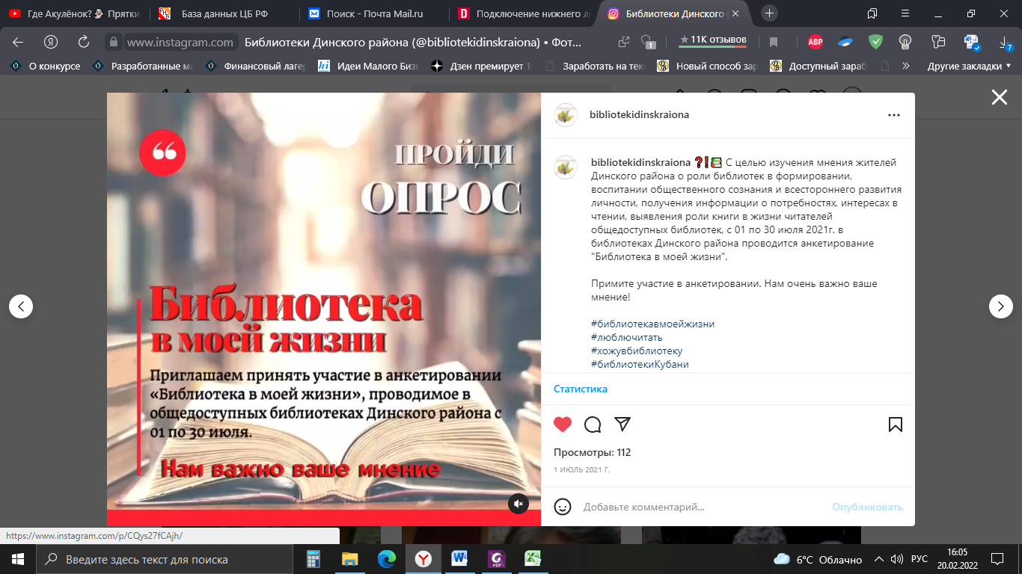
В процентном соотношении возрастные группы выглядят следующим образом: от 15 до 20 лет - 16,1 %; до 30 лет – 13,9%; учащихся 26,4%; работающих 19, 2%. Большинство опрошенных регулярно или иногда посещают библиотеку. На втором месте стоит общение с друзьями – 40,9 %, также респонденты в свободное время посещают различные культурные мероприятия (32,1 %). Определенное количество опрошенных проводит время у телевизора или компьютера – 29,1 %, занимаются спортом и различной творческой деятельностью (21,2 %). Около 12 % респондентов ответили, что у них нет свободного времени. Большая часть опрошенных отметили в ответах несколько позиций.
Анализ регулярности посещения библиотеки показал: около 42 % респондентов посещают библиотеку один раз в месяц, 38 % бывают в библиотеке каждую неделю и чаще. И только 20% респондентов посещают библиотеку иногда. Результаты говорят о том, что большинство посещающих библиотеку являются ее постоянными пользователями.
Любовь к чтению привлекает в библиотеку 43,5 % респондентов, 14,1 % опрошенных приходят в библиотеку за новинками литературы. Равное количество (около 10 %) составили респонденты, для которых посещение библиотеки это получение «информации для работы, учебы» и респонденты посещающие библиотечные мероприятия, клубы по интересам. 8,4 % опрошенных главным в посещении библиотеки видят общение с друзьями, с библиотекарем, им интересны знакомства и встречи с людьми, обсуждение прочитанного. Пользоваться компьютером, интернетом, сделать ксерокопию, распечатать материалы в библиотеке предпочитают 5 % респондентов. Исходя из полученных результатов, можно выделить основной мотив посещения библиотеки – интерес к книге и чтению.
От респондентов, посещающих библиотеку, были получены ожидаемые результаты: обновить библиотечные фонды – 51,3 %, техническое оснащение – 31 %, комфортность помещений – 25,5 %. Все устраивает в работе библиотеки 15,4 % опрошенных. В основном респонденты в своих ответах отмечали, что библиотеки недостаточно получают периодических изданий, что необходимо обновить библиотечный фонд: (необходимы разнообразные журналы, особенно журналы для молодых, нужна новая литература, журналы для юношества). Стоит также отметить небольшой процент респондентов-читателей, отметивших конкретные проблемы, которые необходимо решить. Например, 31 % респондентов предлагают установить кондиционер, так как в библиотеке очень душно, 29 % респондентов обратили внимание на низкую температуру в помещении. Респонденты также отметили, что в библиотеках необходим бесплатный Wi-Fi. В целом результаты анализа демонстрируют сложную ситуацию с обновлением фондов, материально-технической оснащенностью сельских библиотек.
Исследование показало, что около 21 % всех опрошенных не посещают библиотеку, основная причина – нехватка свободного времени. Позицию «нет времени, работаю, учусь» – указали 52,1 % респондентов. К сожалению, 24,5 % респондентов (от не посещающих библиотеку) не любят читать, считают, что в библиотеке «неинтересно и не современно» и у них «нет необходимости» ее посещать. От общего количества опрошенных данный процент респондентов составил – 5 %.
Также опрошенные отметили, что не посещают библиотеку по причине слабого здоровья, плохого зрения – 4 %. Другие увлечения, интересы, заботы, как причину непосещения библиотек, указали – 3,8 % респондентов. О том, что рядом нет библиотек, указали – 2 % опрошенных; об отсутствии интересующих книг указали – 1,8 % респондентов.
В тоже время, почти 60 % респондентов, не посещающих библиотеку, все-таки читают. Соответственно, возникает вопрос, если не посещаете библиотеку, то, где вы берете книги для чтения? Не посещающие библиотеку, на вопрос «Где вы берете книги для чтения?», ответили следующим образом: скачивают книги бесплатно через сеть интернет 27 %; берут книги у друзей, знакомых, читают в домашней библиотеке – 23,5 %; покупают в магазине или через сеть интернет – 18,7 %. И, даже те респонденты, которые отвечали, что совсем не читают, отметили в своих ответах мотивы, которые могли бы привлечь их в библиотеку.
Анализируя ответы на вопрос «Что могло бы вас привлечь в библиотеку?», были выявлены любопытные тенденции. Оказалось, что большую часть опрошенных привлечь в библиотеку может организация встреч с интересными людьми – 27,4 %. Возможность отдохнуть от работы, учебы привлекла бы в библиотеку 24,1 % респондентов; бесплатный интернет, Wi-Fi – 22,5 %; комфорт, приветливость персонала – 11,5 %; бесплатное обучение работе на компьютере – 10,5 %; посещение клубов по интересам – 9,9 %; оказание помощи библиотеке в качестве волонтера – 6,6%; открытый, «разнообразный книжный фонд», обновление фонда, шаговая доступность – 0,6 %.
В целом результаты исследования показали, что библиотеки играют немаловажную роль для населения: у жителей сложился положительный образ библиотеки и как источника информации, как центра общения, а также местом для проведения культурного досуга. Полученные данные говорят о том, что большинство респондентов посещают библиотеку и информированы о её деятельности.

Изучая степень удовлетворенности молодежи услугами библиотек путем анализа анкет оценок библиотечных услуг, выяснили, что молодые читатели работой библиотек удовлетворены, но многие отметили недостаточное пополнение книжного фонда библиотеки. Библиотеки продолжают активно и качественно выполнять свои информационные, культурные, образовательные, досуговые и коммуникационные функции.
https://www.instagram.com/p/CQys27fCAjh/

7. Справочно-библиографическое, информационное и социально-правовое обслуживание пользователей
7.1. Организация и ведение СБА в библиотеках.
Справочно-библиографическая и информационная работа – важнейшие направления деятельности библиотеки. Основным инструментом оперативного и качественного справочно-библиографического обслуживания является справочно-поисковый аппарат (СПА), система каталогов и картотек, архив выполненных справок. Каталоги и картотеки библиотек разнообразны и позволяют на качественном уровне выполнять запросы пользователей. Традиционные каталоги и картотеки (систематический и алфавитный каталог, систематическая картотека статей, краеведческая картотека, тематические папки) не теряют своей значимости, используются в справочно-библиографическом обслуживании, в подготовке мероприятий. Они периодически редактируются, пополняются новыми рубриками и разделами.
Большое значение имеет работа со справочным аппаратом, создание библиографических изданий: списков литературы, указателей. В 2021 году подготовлены рекомендательные списки: Рекомендательные списки: «Полководцы Победы», «Перечень событий Великой Отечественной войны 1941-1945гг.», «Писатели юбиляры», «Достоевский и его герои». «Прочитанная книга о войне — твой подарок к 75 летию Великой Победы» Поклонимся великим тем годам» Продолжается пополнение картотек СКС и ККС, тематических картотек: «Местное самоуправление», «Молодежь ХХІ века», «Знаменательные даты», «История комсомола» и др.
Библиотека имеет доступ в сеть интернет. С его помощью мы можем быстро и полнее выполнить информационные запросы читателей.
МПБ ведет работу по формированию электронного каталога (ЭК), электронных баз данных (ЭБД) «Систематическая картотека статей», «Краеведение», «История Динского района».

7.2. Справочно-библиографическое обслуживание индивидуальных пользователей и коллективных абонентов. Развитие системы СБО с использованием ИКТ.
Справочно-библиографическое обслуживание пользователей осуществлялось на основе традиционного справочно-библиографического аппарата, состоящего из традиционных каталогов и картотек. Ведется картотека работы с 53 индивидуальными и 8 коллективными пользователями.
В библиотеке и на странице Инстаграм размещена информация о новинках литературы, списки периодических изданий на 1 и 2 полугодие.
Справочно-библиографическое обслуживание индивидуальных пользователей и коллективных абонентов. Развитие системы СБО с использованием ИКТ.
Работники библиотек района проводят огромную работу по раскрытию своих документных фондов - оформляются рекомендательные плакаты, например, «Библиотекарь советует». «Забытые книги желают познакомиться»; «Книга, с юбилеем!»; «Чтобы летом не скучать, выбирай , что почитать» .Существуют разные формы проведения занятий: Дни библиографии, библиотечные уроки, экскурсии. Это проверенные формы. Их еще долго будут использовать. Наиболее распространенной комплексной формой информационного обучения остаются библиотечные уроки. Их преимущество перед другими формами в том, что они позволяют охватить одновременно большое число читателей, способствуют приобретению определенной системы знаний. Пользователи узнают о том, что такое справочно - библиографический аппарат, какие каталоги, картотеки, базы данных, справочный, книжный фонд имеет библиотека. Проведены в 2021году Библиотечные уроки: «Читай, листай, мир узнавай», «Библиотека, книжка. Я вместе- верные друзья!» «Здравствуй, книжкин дом!», «Путешествие в страну читалию», тематический час "Книга и молодежь".
Проведены экскурсии «Знакомство с книжным домом», «Когда войдешь в библиотеку…»., «Путешествие в страну читалию».
Виртуальная экскурсия по библиотеке «Я люблю читать», «Дом, где живут книжки» к юбилей - 85 летнему юбилею сельской библиотеки ст. Нововеличковской. Библиографический урок - виртуальный экскурс "Зачем читателю библиография?". Виртуальная экскурсия "Мир книги". Библиотечная экскурсия — это форма просветительской работы, направленной на формирование информационной культуры личности, ее развития, расширения кругозора и просвещения в сфере информационной грамотности. Презентация "Что подскажут словари?".

7.3. Организация МБА и ЭДД в муниципальных библиотеках.
Пользователи библиотек имеют возможность на услуги межбиблиотечного абонемента (МБА) и электронную доставку документов (ЭДД). Традиционный МБА все меньше удовлетворяет потребности пользователей, поэтому новые технологии могут заменить выдачу оригинала на доставку копий, и электронную доставку документов.

7.4. Формирование информационной культуры пользователей.
В формировании информационной культуры библиотека преследует следующие цели - подготовить своих пользователей к жизни в современных информационных условиях, к восприятию различной информации. Обучение информационной культуре начинается при записи в библиотеку с предоставления информации об услугах, оказываемых библиотекой.
Библиотеки Динского района по прежнему остаются информационными центрами, обладающими опытом в области поиска и получения необходимых данных, причем не только из своих внутренних, но и из внешних источников. В библиотеках оформлены информационные стенды, которые расположены в доступном для внимания пользователей месте, где предоставлена информация об услугах, перечни подписных периодических изданий, правила пользования библиотекой, информация о новых поступлениях, памятки, плакаты, краткие рекомендательные списки, планы проводимых мероприятий.
В области формирования информационной культуры библиотеки района преследуют следующие цели - подготовить своих пользователей к жизни в современных информационных условиях, к восприятию различной информации. Обучение информационной культуре начинается при записи в библиотеку с предоставления информации об услугах, оказываемых библиотекой.
Для жителей станицы составлен рекламный буклет «Новотитаровские библиотеки» с адресами и телефонами библиотек, часами работы и предоставляемыми услугами. Данные буклеты распространялись в администрации поселения, школах, детских садах, магазинах. В помощь работе по формированию основ информационной культуры личности на сайте подготовлен и размещен словарик библиотечных терминов «Библиотека».
Работники библиотек проводят огромную работу по раскрытию своих
документных фондов - оформляются вернисаж книжных новинок, например, «Книжные новинки», «День вспоминания любимых книг», «Библиотекарь советует».
Существуют разные формы проведения занятий: Дни библиографии,
библиотечные уроки, экскурсии. Это проверенные формы. Их еще долго будут использовать. Наиболее распространенной комплексной формой информационного обучения остаются библиотечные уроки. Их преимущество перед другими формами в том, что они позволяют охватить одновременно большое число читателей, способствуют приобретению определенной системы знаний. Пользователи узнают о том, что такое справочно - библиографический аппарат, какие каталоги, картотеки, базы данных, справочный, книжный фонд имеет библиотека. Проведены в 2021 году Библиотечные уроки: «Путешествие по нечитанным книжным станицам», «Весенняя перемена»- фолк урок, «Журнальный калейдоскоп».
Проведены экскурсии «Будем знакомы - библиотека», «Когда войдешь в библиотеку…». Посетителям продемонстрировали постоянно действующие книжные выставки по разным направлениям: экология, кубановедение, ЗОЖ, литературоведение и т.п. В ходе беседы библиотекарь рассказала о новинках литературы, а также отметила, что каждый посетитель библиотеки всегда найдет для себя много нового и интересного.
Наряду с ними библиотекари устраивают также информ минутки, устные журналы, виртуальные книжные выставки, уроки творчества, мастер-классы и др. выставки.

7.5. Деятельность публичных центров правовой и социально значимой информации на базе муниципальных библиотек.
В Межпоселенческой библиотеке работает Центр доступа к правовой и социально значимой информации. Основными функциями Центра являются: правовое просвещение граждан, создание условий для свободного доступа к информации, бесплатное информирование населения по правовым и социальным вопросам. В связи с неблагоприятной эпидемиологической обстановкой в 2021 году обслуживание пользователей приостановлено.
Систематически пополнялась библиографическая БД о деятельности государственных органов Краснодарского края и органов местного самоуправления МО Динской район.
На сайте МПБ и Инстаграм размещали информацию к знаменательным датам года: «Закон и порядок»: обзор литературы, 23 апреля – Всемирный день книг и авторского права: видеопрезентация.

7.6. Выпуск библиографической продукции.
В 2021 году был сделан в виде презентации библиографический список литературы «Театральное искусство», рекомендованный для поступающих в ВУЗы на факультет актёрского мастерства.
В 2021 году при подготовке к самым различным мероприятиям библиотека выпустили свои библиографические издания: «Моя профессия – мое будущее» - буклет, «Человек и природа»- эко памятка, «Я в гости к Пушкину спешу» к пушкинскому дню России – буклет, «Родной язык-душа народа» - буклет, «Местное управление станицы: день за днем» - выставка-информация. «Новотитаровское сельское поселение: официальные документы». -папка-информация.
«Наш друг здоровье». К Всемирному дню здоровья книжно-журнальная выставка.

8. Краеведческая деятельность библиотек
8.1. Реализация краеведческих проектов, в том числе корпоративных.
Библиотеки Динского района в 2021 году приняли участие в в онлайн-проекте «Герои Победы - герои моей семьи», в краевой акции «Войной украденное детство», в краеведческих проектах, конкурсах: онлайн-марафоне «Читай с нами, Кубань! (к 80-детию С. Довлатова), акции «Фолк-урок» и Всекубанской онлайн-акции «Читаем Пушкина вместе»;
Библиотеки также принимали участие в краевых проектах ГБУК «ККЮБ»:
- Интернет - проект «Стена памяти и славы» (5 участников)
- Краевой библиотечный онлайн – проект «Читай и помни» (около 40 публикаций)
В течении года выставлялись публикации, приуроченные к краевым проектам.
Краевой конкурс «Вдохновение» на соискание премии имени Ю. Н. Петрова одаренным детям за успехи в области журналистики и художественного слова (3 участника – возраст 17, 13, 12 лет)
Краевая литературная акция «Читаем Пушкина» (53 участника)
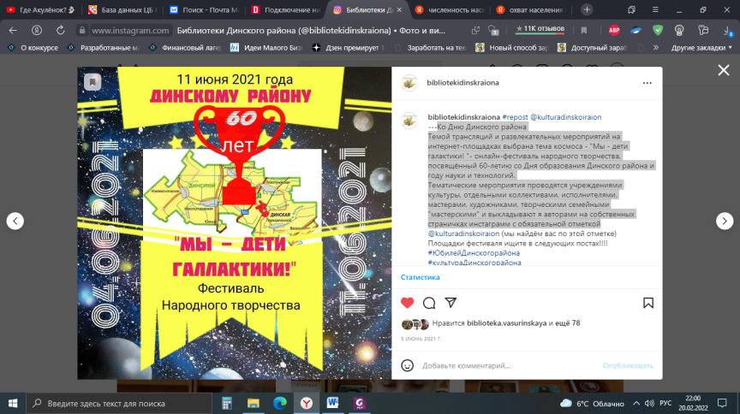
Краевая культурно-просветительская онлайн - акция #ЛетняяКнижнаяПолка2021 (8 участников – возраст 14-17 лет)
Краевая онлайн-акция «Золотые страницы классики, или Достоевский на каждый день» (8 участников – возраст 16,14 лет)
Ко Дню Динского района библиотеки района участвовали в онлайн-фестивале народного творчества, посвящённый 60-летию со Дня образования Динского района и году науки и технологий.
https://www.instagram.com/p/CPu4rj0nGfE/
8.2. Анализ формирования и использования фондов краеведческих документов и местных изданий (движение фонда, источники поступлений, выдача).
Задача нашей работы - привлечение внимания всех категорий читателей к печатным материалам, связанным по содержанию с родным краем. Библиотеки нашей библиотеки придают краеведческому аспекту в своей работе самое пристальное внимание. В библиотеке постоянно действует книжная выставка: «Кубань — край казачий»». Разделы выставки: «Символы Кубани», «Кубанская земля — казачий край», «Мой край не обошла война», «Красавица Кубань», «Малая Родина — станица Родная». В 2021 году фонд краеведческой литературы пополнился книгами, брошюрами и Издания приобретались за счет средств по программе пополнения фондов библиотек «Культура Кубани» и по договорам дарения. Фонд краеведческой литературы выделен в общем фонде библиотеки, расположен в видимости читателя, активно пропагандируется.

8.3. Формирование краеведческих баз данных и электронных библиотек.
Для библиотек сельских поселений основой краеведческого справочного аппарата остаются карточные картотеки, отражающие опубликованную в книгах и периодических изданиях информацию о прошлом и настоящем станиц и сел.
Дополняют краеведческие базы данных тематические накопительные папки и альбомы, в которые собираются сведения о природном своеобразии родной земли, ее экономическом, политическом и культурном развитии, о достопримечательностях и знаменитых людях, прославивших край в разные периоды истории.
Межпоселенческая библиотека включилась в процесс формирования электронных краеведческих ресурсов с целью максимального раскрытия своих краеведческих фондов и продвижения краеведческих материалов. Ведение электронной базы данных «Краеведение» осуществляется в программе «АС-Библиотека-3».
В МПБ продолжалось формирование полнотекстовой электронной базы данных «История Динского района» на основе сканирования статей из местных периодических изданий. Это обеспечивает сохранность и одновременно предоставляет множественный доступ к единичным экземплярам. Продолжилось формирование папок-накопителей − вырезки и копии статей из местной периодики по темам.
На сайте МПБ в разделе «Краеведение» представлен информационный портал «Станица Динская, Динской район», который знакомит с воинской славой Динского района (Герои Советского Союза, Герои России) и Литературной славой района (писатели, поэты, краеведы), с информацией «Имя Кубани. Имя Динского района», «Памятники природы Динского района».
8.4. Основные направления краеведческой деятельности – по тематике (историческое, литературное, экологическое и др.) и формам работы.
Краеведение занимает одно из ведущих мест в работе библиотеки: в патриотическом воспитании значительную роль играет краеведение - 77 лет со дня освобождения Кубани от немецко-фашистских захватчиков. Воссоздание истории села, воспитание чувства любви и гордости за свою малую родину. Обращение к духовному наследию прошлого приобретает новое значение, когда юные пользователи приобщаются к традиционным видам народного творчества, обрядам, праздникам, народным промыслам и ремеслам. А так же досугово-просветительскую по распространению краеведческих знаний. Очень важно, чтобы пользователи библиотеки помнили о своих истоках, преемственности поколений, о неразрывной связи времен. Любовь к Отечеству начинается с образов, которые человек впитывает с детства. Негоже, да и стыдно жить на удивительной земле с уникальной историей и не ведать, из чего же эта уникальность складывается. И задача библиотекарей – не упустить время, дать ему в руки добрую книжку, разбудить чувство патриотизма именно через таинство страниц. Именно такой подход к краеведению в традициях библиотекарей библиотек Динского района.
На сегодняшний день большая часть краеведческого материала сконцентрирована в сети Инстаграм, который за период работы в удаленном режиме регулярно пополнялся. Материалы пользовались большой популярностью у виртуальных пользователей. На странице Инстаграм библиотеки размещали видеоролики, презентации, публикации о Днях воинской славы, памятных и знаменательных датах в истории России, о государственных праздниках страны. Это и путешествие по страницам истории, книжное дефиле, исторические часы, видеолектории, поэтические страницы, слайд-шоу и другие.
Традиционным направлением краеведческой работы остается литературное краеведение. Популяризация творчества писателей, поэтов, авторов книг, чьи имена и судьбы связаны с нашим краем, станицей, районом, чье творчество и общественная деятельность внесла большой вклад в духовное развитие Кубани – вот основные цели всех мероприятий, проведённых библиотекой в 2021 году. Каждое мероприятие в зависимости от темы отличается своеобразием. Это и дискуссии, викторины, игры, литературные часы, вечера… Инновационные онлайн мероприятия, такие как видео путешествие, онлайн викторины и другие. Сочетание поэтического слова и прекрасной музыки, слайдовые композиции помогают читателям понять творческий почерк поэтов, писателей, глубину их таланта.
Историческое краеведение.
Библиотека им. Горького и в 2021 году продолжает большую многолетнюю исследовательскую работу по изысканию персональных данных жителей станицы Новотитаровской участников Великой Отечественной войны. В библиотеке собирается материал о ветеранах участниках боевых действий, работниках тыла, детях войны. Библиотека и дальше будет продолжать заниматься поисковой работой «Чтобы помнили!», хранить и передавать молодым память о героических предках.
«Истории страницы», книжная выставка, посвященные освобождению станиц Динской, Пластуновской Краснодарского края, г. Краснодара от немецко - фашистких захватчиков); «Традиции кубанского казачества», час истории «Несломленный, непобежденный наш край», "Героические страницы нашей истории", ко Дню освобождения Краснодара от фашистско-немецких захватчиков. Патриотический час "Февраль 43 года", посвященный дню освобождения станицы Нововеличковской от немецко-фашистских захватчиков.
"О герое и почетном гражданине города Краснодара". О Трижды героя Советского Союза, маршала авиации, автора книг "Небо войны", "Крылья истребителя", "Твоя почетная обязанность", "Познать себя в бою". -Александра Ивановича Покрышкина, советского военачальника, маршала авиации, участника боев в небе Кубани в годы ВОВ, Прошел час в МАДОУ 9, группе 7, ребята прочитали стихотворения о лётчиках. Представляем видео ролики, где читатели-дошкольники читателя-дошкольника Сорокин Дениса и другие дети читают стихотворения.
Час истории ко Дню реабилитации кубанского казачества «Слава земли казачьей», час краеведения «Здесь Родины моей начало», посвященный дню высадки первых черноморских казаков на Тамани.
Видео -презентация ко Дню символов Краснодарского края «Знаем, гордимся, наследуем!», которая познакомила с историей возникновения официальных символов Краснодарского края, «Имя в истории Кубани: Рашпиль Г. А.» - историко-краеведческий видео экскурс,
«Ученые, прославившие Динской район» - ко Дню Динского района – видео журнал, беседа-презентация "В поисках национального согласия", час доброты "Традиции и обычаи народов Кубани". «Люблю тебя моя Кубань» - о разделении Азово-Черноморского края, выделения из него Краснодарского края с административным центром г. Краснодар. Эта дата традиционно считается Днем образования Краснодарского края.
Литературное краеведение.
Поэтический калейдоскоп "С любовью к родному краю", ко Дню образования Краснодарского края
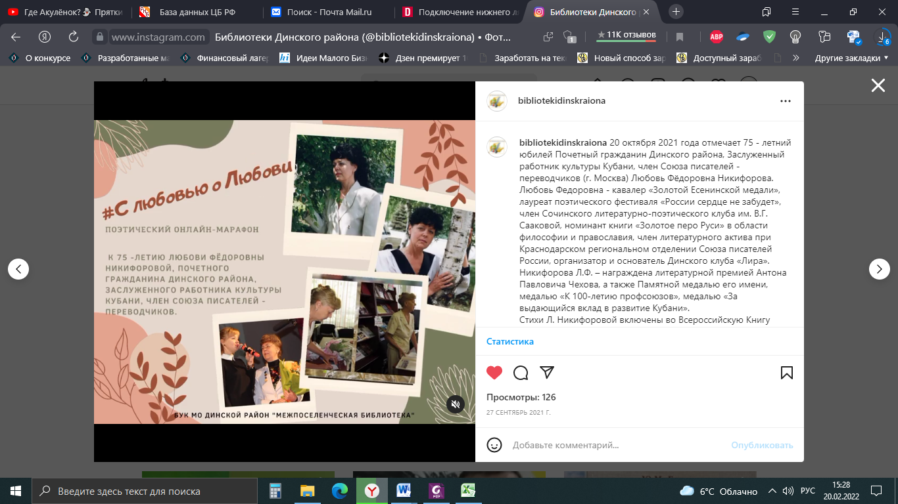
В честь предстоящего празднования 75-летнего юбилея Л.Ф. Никифоровой. БУК МО Динской район «Межпоселенческая библиотека» запустила поэтический онлайн-марафон «С любовью о Любови», с целью привлечь внимание жителей Динского района к произведениям поэта, в том числе о войне, мужестве и верности долгу, о любви к Родине, Кубани, станице Динской. Все библиотеки района приняли участие в поэтическом марафоне. https://www.instagram.com/p/CUU4b1bN5-L/

23 октября в Доме культуры станицы Динской состоялся творческий вечер, посвященный 75-летию прославленной поэтессы, заслуженного работника культуры Кубани, Почетного гражданина Динского района Любови Никифоровой. Поздравить динскую поэтессу приехала министр культуры Краснодарского края Виктория Лапина.
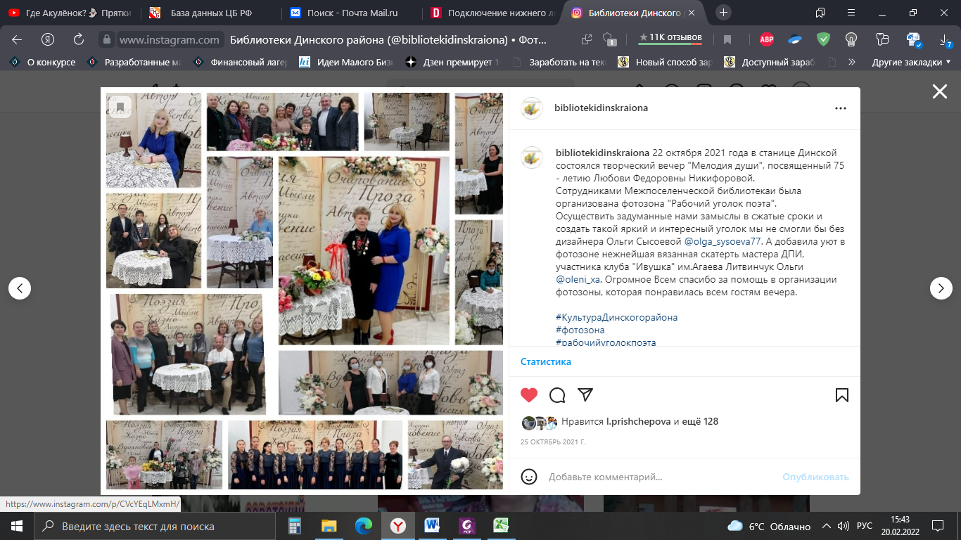
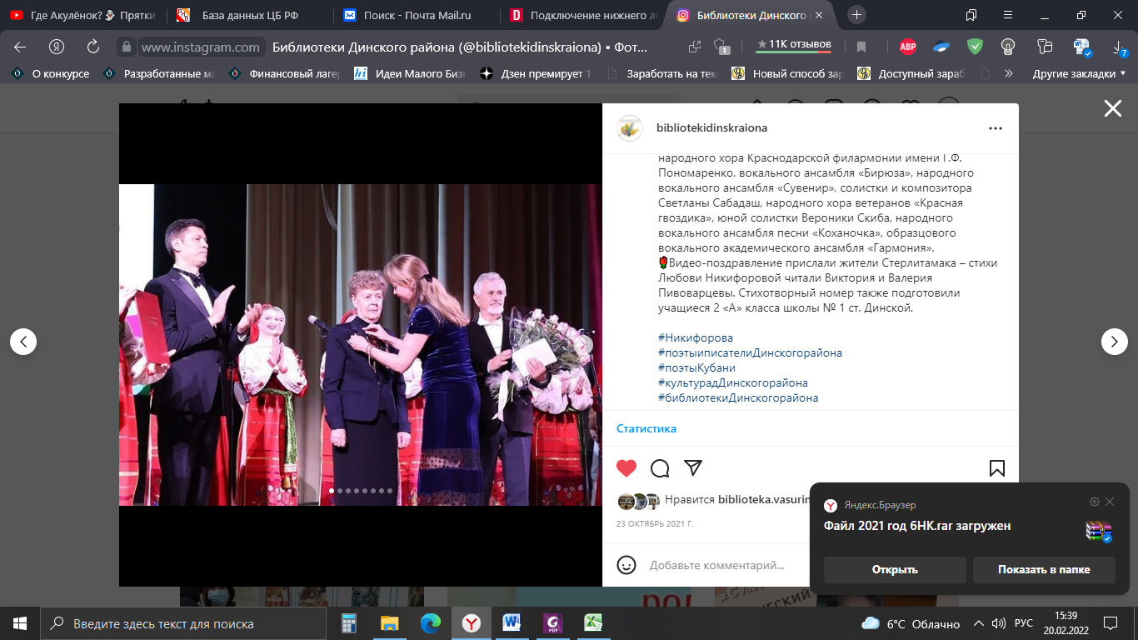
Постановлением губернатора Краснодарского края Вениамина Кондратьева за многолетнюю творческую деятельность и значительный вклад в развитие культуры и искусства Краснодарского края Любовь Никифорова награждена медалью «За выдающийся вклад в развитие Краснодарского края» I степени. Среди почетных гостей на юбилейном вечере поэтессы присутствовали глава Динского сельского поселения Виталий Литвинов, директор Краснодарской краевой универсальной научной библиотеки имени А.С. Пушкина Виктория Гончарова, директор Краснодарской краевой детской библиотеки имени братьев Игнатьевых Татьяна Хачатурова, заведующая литературного музея Кубани Мария Богачева, настоятель Свято-Вознесенского храма станицы Пластуновской отец Павел, председатель Союза композиторов Кубани Владимир Чернявский, деятели культуры Кубани и Динского района.
Музыкальными подарками стали песни в исполнении народного хора Краснодарской филармонии имени Г.Ф. Пономаренко, вокального ансамбля «Бирюза», народного вокального ансамбля «Сувенир», солистки и композитора Светланы Сабадаш, народного хора ветеранов «Красная гвоздика», юной солистки Вероники Скиба, народного вокального ансамбля песни «Коханочка», образцового вокального академического ансамбля «Гармония». Видео-поздравление прислали жители Стерлитамака – стихи Любови Никифоровой читали Виктория и Валерия Пивоварцевы. Стихотворный номер также подготовили учащиеся 2 «А» класса школы № 1 ст. Динской. https://www.instagram.com/p/CVW79tPtA2g/
Сотрудниками БУК МО Динской район "Межпоселенческая библиотека" была организована фотозона "Рабочий уголок поэта" и книжно - иллюстративная выставка "АЗБУКА ЖИЗНИ И АЗБУКА СЛОВА". Участнков мероприятия познакомили с литературным творчеством, книгами, сборниками, наградами поэтессы. https://www.instagram.com/p/CVVsEnUssnm/

Виртуальная экскурсия "Литературный музей Кубани", посвященная 45-летию открытия музея М. Лермонтова в Тамани.
Васюринская сельская библиотека в течении года подготовила и провела онлайн - мероприятия, посвящённые 210 – летию со дня основания Кубанского казачьего хора и 60-летию творческой деятельности его руководителя - Виктора Гавриловича Захарченко. Благодаря публикациям, подписчики смогли поближе познакомиться с творчеством композитора и Кубанского казачьего хора.
Особое внимание в своей деятельности библиотеки уделяют популяризации творчества поэтов. Станица Васюринская богата талантливыми людьми. Литературный клуб «Элегия» существует уже более 10 лет, он объединяет творческих людей, умеющих искренне раскрыть душу и изящно передать красоту окружающего мира. На страницах социальной сети Инстаграм подписчики могут ознакомиться с творчеством поэтов и услышать их произведения в собственном исполнении.
Презентация «Три святыни Виктора Захарченко к 50 – летию творческой деятельности В. Г. Захарченко - Художественного руководителя Государственного академического ордена Дружбы народов и ордена Русской Православной Церкви святого благоверного великого князя Димитрия Донского I степени Кубанского казачьего хора.
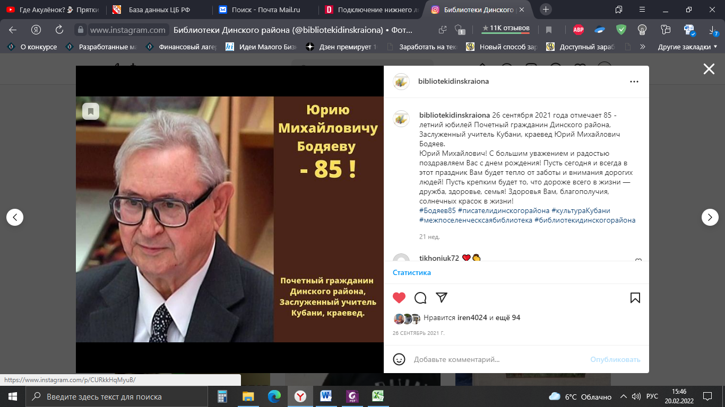
Волшебная сила Захарченко давно стала Кубанским брэндом. В его лавровом венке собраны все мыслимые и немыслимые звания и награды, но главное достижение - это созданный им художественный коллектив, где воплотились лучшие качества русского национального хорового пения.
«Великий песенник России» - К 100-летию Г. Ф. Пономаренко - художественная зарисовка.
30 апреля в музее им. Василенко было проведено мероприятие "Я люблю тебя, мой маленький Париж", посвященное 85-летию талантливого кубанского писателя и современника Виктора Ивановича Лихоносова. Ведущие рассказали старшеклассникам о жизни писателя, о его творческом пути: о первых рассказах, очерках, повестях, книгах и о его главном романе «Ненаписанные воспоминания. Наш маленький Париж». Продолжил рассказ смотритель музея Шкарупилый Василий Семёнович, который поделился воспоминаниями о своей встрече с кубанским писателем В.И. Лихоносовым. Ребятам был продемонстрирован фильм о писателе. В заключение мероприятия Василий Семёнович позвонил Виктору Ивановичу, и все участники мероприятия поздравили его с юбилеем
К 85 - летнему юбилею нашего земляка, Почетного гражданина района, Заслуженного учителя Кубани, краеведа Юрия Михайловича Бодяева в БУК МО Динской район «Межпоселенческая библиотека» организован районный онлайн - флешмоб «По страницам книг Юрия Бодяева». В течение декады до 26 сентября читатели знакомились с книгами краеведа, слушали отрывки из книг по истории Кубанского казачества, Краснодарского края, Динского района, о жизни и деятельности выдающихся людей, оставивших след в истории Кубани.
https://www.instagram.com/p/CT1XC4msVj-/

8.5. Выпуск краеведческих изданий, электронных презентаций.
В этом году библиотекой были подготовлены презентации: «Символы Кубани», «День образования Краснодарского края», «Люблю тебя мой край родной, люблю тебя моя Кубань».
Краеведческих изданий не было. Презентации: «День образования Краснодарского края», ко Дню символов Краснодарского края «Знаем, гордимся, наследуем!», экопутешествие «Любимые уголки нашего края»..», «Заповедный край: знай, люби и охраняй!».

8.6. Раскрытие и продвижение краеведческих фондов, в том числе создание виртуальных выставок и музеев.
Работа с краеведческим материалом библиотеки носит не эпизодический характер, а ведется постоянно и включает в себя все направления библиотечной деятельности – формирование фондов, массовая просветительская деятельность так и удовлетворение индивидуальных запросов.
К мероприятиям краеведческой тематики библиотека разрабатывает множество различных электронных изданий: презентации, слайд - шоу, видеолектории, виртуальные путешествия и выставки. Например, «Мой край родной, мой край заветный» - путешествие по страницам истории; «Кубань – жемчужина России» - историческое досье, «Мой край родной, частица Родины большой» - онлайн-вестник.
В Межпоселенческой библиотеке в читальном зале постоянно действуют:
- историко-краеведческая выставка «От поколения к поколению от сердца к сердцу», на которой представлен материал по истории района в различные периоды, истории казачества, истории создания памятника казакам, защитникам Отечества, о знатных земляках – писателях и поэтах, военачальниках и ученых;
- выставка «Золотое перо Динской», где представлены книги писателей, поэтов Динского района. На почетном месте книги с дарственными надписями авторов;
- выставка «Мой милый край, Кубань моя» была оформлена ко дню образования Краснодарского края. Здесь можно познакомиться с книгами о богатой природе нашего края, книгами по истории края и его сегодняшнем дне, увидеть книги о знаменитых пляжах, лиманах, щедрых виноградниках, уникальных объектах природы, памятниках археологии и истории Краснодарского края.
Книжные выставки: «Памяти страницы», «Кубань – жемчужина России», «Через книгу в мир природы», «Звездам навстречу», «Летописец истории кубанского казачества» (В. Лихоносов), «Хранитель народной песни» В. Г. Захарченко, «Музыкальное имя Кубани» Г. Ф. Пономаренко.
В библиотеках Динского района ведутся тематические папки, где собирается материал о ветеранах ВОВ, работниках тыла и детях войны.
Накопительные папки по истории станицы и края постоянно пополняются материалом: Михаил Ломоносов, Афганистан, М. Горький, Чернобыль, Поэты, Сталинград, Формула ответственности, В. Захарченко. Слово о хоре, о ВОв, Наш Пушкин, Т. Шевченко, Певец тополиного края, Символы Краснодарского края, Любовь. Семья. Верность и др.

8.7. Музейные формы краеведческой деятельности.
В библиотеке Первореченского сельского поселения продолжает свою работу краеведческий уголок «Кубань в старину», где собраны экспонаты, отражающие материальную культуру казачества, предметы быта селян. Здесь же находятся и книги с автографами писателей и поэтов Кубани, побывавших в селе, фотографии, архивные документы, папка с собранными статьями о жителях села, переданная художником М.П. Снесаревым.
МБУК «Библиотека Красносельского сельского поселения» ведет большую работу по накоплению краеведческого материала о своем селе, районе, крае: оформлены папки «Они освобождали наше село», «Дела и люди нашего села», «Творчество литераторов Динского района», «Григорий Пономаренко – великий песенник», «Кубанский говор», «Герои России – герои Кубани», «Символы Краснодарского края», «Поэты Кубани о войне», где собраны стихи о войне В. Бакалдина, В. Гончарова, К. Обойщикова, И. Вараввы, С. Хохлова, В. Неподобы и др.

Краткие выводы по разделу.
Краеведение одно из любимых направлений работы библиотеки, поэтому ему уделяем особое внимание. История края и станицы, газетные статьи, накопительные папки и альбомы, архив старых фотографий используется в краеведческой работе.
Подводя итог краеведческой деятельности библиотек в 2021 году, следует отметить, что она по прежнему востребована современным обществом, а значит, остается приоритетным и перспективным направлением работы. Выстроенную годами систему библиотечного краеведения специалисты продолжают совершенствовать, осваивая инновационные методы работы.
Дальнейшее развитие краеведческой деятельности в библиотеках связано с продвижением краеведческих ресурсов в виртуальное пространство, обеспечением доступа к ним широкого круга пользователей сети Интернет.

9. Автоматизация библиотечных процессов
9.1. Состояние автоматизации муниципальных библиотек. Доля библиотек, подключенных к сети Интернет, способы подключения и скорость (наличие широкополосной связи).
- число библиотек, имеющих компьютерную технику
В настоящее время все библиотеки Динского района оснащены компьютерной техникой:
Учреждения | Количество компьютеризированных учреждений | Кол-во ПК (всего) | Кол-во ПК (для пользователей)
БУК МПБ | 1 | 19 | 3
«ЦБС Динского с/п» | 4 | 12 | 4
«БО Васюринского с/п» | 2 | 4 | 2
«БО Новотитаровского с/п» | 2 | 6 | 2
МБУ «Культура» Нововеличковского с/п | 3 | 6 | 3
«БО Старомышастовского с/п» | 2 | 4 | 2
Библиотека Южно-Кубанского с/п | 1 | 2 | 1
Библиотека Пластуновского с/п | 1 | 3 | 1
Библиотека Красносельского с/п | 1 | 1 | 1
Библиотека Первореченского с/п | 1 | 1 | 1
Библиотека Мичуринского с/п
ИТОГО | 18 | 58 | 20

- "возраст" компьютерного парка муниципальных библиотек
Возраст компьютерного парка – от 5-12 лет.
- число библиотек, имеющих компьютеризированные посадочные места для пользователей, из них с возможностью выхода в Интернет
В настоящее время в БУК МО Динской район «Межпоселенческая библиотека» имеется высокоскоростной доступ (ADSL 2) к сети Интернет. Также доступ к сети Интернет имеют 17 библиотек поселений.
- число библиотек, предоставляющих пользователям доступ к ресурсам НЭБ
- МБУК «Библиотечное объединение» Новотитаровского сельского поселения Библиотека им. Горького – договор от 17.04.2018 года № 101/НЭБ/3303,
- Библиотека МБУК «Культурно-досуговое объединение ст. Пластуновской» – договор от 17.04.2020г. года НЭБ № 101/НЭБ/077.
- МБУК «Библиотека Красносельского сельского поселения» - договор № 101/НЭБ/5159 от 26.10.2018 г.
- Васюринская сельская библиотека - договор № 101/НЭБ/5028 от 09.10.2018 г.
- Васюринская детская библиотека - договор № 101/НЭБ/5028 от 09.10.2018 г.
- число библиотек, имеющих зону Wi-Fi
В библиотеках Динского района нет зон Wi-Fi.
- число библиотек, имеющих технику для оцифровки фонда.
Техники для оцифровки фонда в библиотеках района нет.
9.2. Анализ состояния автоматизации библиотечных процессов в муниципальных библиотеках.
Рабочие станции библиотек МО Динской район оснащены следующим программным обеспечением:
- Операционные системы: Windows XP, Windows Vista, Windows 7, Windows 8.1., Windows 10;
- Офисные приложения: MS Office, OpenOffice;
- Специализированное программное обеспечение для создания и работы с электронным каталогом «АС-Библиотека3» имеется в БУК МО Динской район «Межпоселенческая библиотека», МКУК «ЦБС Динского с/п», МБУК «БО Новотитаровского с/п», МБУК «БО Старомышастовского с/п» и в сельской библиотеке МБУ «Культура» Нововеличковского сельского поселения. Однако электронный каталог ведется только в БУК МО Динской район «Межпоселенческая библиотека».
В настоящее время в БУК МО Динской район «Межпоселенческая библиотека» локальной сетью (витая пара) объединены 14 ПК. В Детской библиотеке «ЦБС Динского с/п» локальной сетью (витая пара) объединены 2 ПК. В сельской библиотеке «БО Новотитаровского с/п» локальной сетью (витая пара) объединены 2 ПК. В библиотеке КДЦ Мичуринского сельского поселения отсутствует вообще рабочая станция, единственный специалист, вынужден использовать личный компьютер и интернет.

10. Организационно-методическая деятельность
10.1. Характеристика функционирования системы методического сопровождения деятельности поселенческих библиотек со стороны библиотек (районных, городских и межпоселенческих), наделенных статусом центральной (ЦБ):
БУК МПБ МО Динской район является методическим центром для общедоступных библиотек Динского района, что прописано в уставе учреждения (пункт 2.2.4; пункт 2.3.13).
- нормативно-правовое обеспечение методической деятельности;
В соответствии со ст. 20 ФЗ «О библиотечном деле» оказание методической помощи библиотекам является одной из функций центральных библиотек (ЦБ). В ФЗ №119 от 3 июня 2009 г. «Органы местного самоуправления муниципального района могут присваивать ведущей межпоселенческой библиотеке статус центральной библиотеки».
- отражение методических услуг/работ в Уставах ЦБ;
В Уставе БУК МПБ МО Динского района отражены следующие методические услуги:
1) организует учёбу кадров, повышение квалификации библиотечных работников;
2) выявление Передового опыта и внедрение его в практику работы;
3)анализ состояния библиотечного обслуживания пользователей библиотек Динского района.

- перечень наименований муниципальных методических работ/услуг, включенных в муниципальные задания центральной, межпоселенческой библиотеки или иной организации, ответственной за деятельность библиотек муниципального образования.
В 2021 году не были включены услуги в муниципальное задание БУК МО Динской район «Межпоселенческой библиотеки».

10.2. Виды и формы методических услуг/работ, выполненных центральной, межпоселенческой библиотекой или иной организацией, ответственной за деятельность библиотек муниципального образования:
- количество индивидуальных и групповых консультаций, в т.ч. проведенных дистанционно (перечислить наиболее востребованные темы);
Тематика консультаций разнообразна. В 2021 году библиотекари консультировались по проведению различных культурно-просветительских мероприятий, участию в проектах, акциях, конкурсах и других мероприятий различных уровней, в том числе дистанционно, в онлайн-формате, проведению индивидуально-профилактической работы с несовершеннолетними и семьями состоящими на профилактическом учете, о работе по привлечению добровольцев (волонтеров) в деятельность библиотек, индивидуальной работе с читателями, оформлению отчетов, составлению планов, ведению библиотечной документации и другим вопросам. Всего сотрудники библиотек получили 12 консультаций.
- количество подготовленных информационно-методических материалов в печатном и электронном виде, включая годовой аналитический отчет о деятельности библиотек муниципального образования (перечислить наименования);
В отчетном году было подготовлено большое количество информационно-методических материалов по различным направлениям деятельности в печатном и электронном виде: годовые отчеты, справки, планы, календари знаменательных дат на 2021 год, памятки, пособия и др.
В 2021 году разработаны следующие информационно-методические материалы и рекомендации:
- «Я писатель – в этом мое призвание» -к 195-летию М.Е. Салтыкова-Щедрина;
- «Библиотека-онлайн: работа библиотек в дистанционном (удаленном) режиме»;
- «Когда в споре человек пускает в ход кулаки, значит он сдается» - к 110-летию А.И. Мусатова;
- «Что ты видишь, то и пишешь, а чего не видишь, писать не следует…» - к 130-летию М. Булгакова;
- «Новые правила обработки и распространения персональных данных с 1 марта 2021 года (дополнения);
- «Методы, приемы и советы по подготовке и размещению материалов по продвижению книги и чтения в онлайн-формате»;
- «3 сентября – День солидарности в борьбе с терроризмом»;
- «Новые правила противопожарного режима»;
- «Профстандарты для библиотекарей с 2021 года»;
- «Примеры проведения мероприятий, посвященных Дню матери в онлайн формате для библиотек»;
- «Календарь знаменательных и памятных дат на 2022 год».
- количество и тематика организованных совещаний, круглых столов, семинаров, профессиональных встреч, др., в т.ч. в сетевом режиме;
В отчетном году проведено 3 семинарских занятия в т.ч. дистанционно в формате видеоконференции (на платформе ZOOM). Программа семинара состоит из консультаций по теме семинара, информаций с курсов повышения квалификации, активного обмена опытом работы. Иногда консультации по темам семинаров проводят специалисты сельских библиотек. На семинарских занятиях были рассмотрены такие вопросы и темы как: работа библиотек района военно-патриотической направленности; «Библиотека как центр предоставления информационно-социальных услуг населению»; «Добрые помощники библиотеки: опыт сотрудничества библиотек Динского района с волонтерами»; активизация работы библиотек Динского района по участию в акциях, проектах, конкурсах различного уровня 2021 года; планирование и отчетность в деятельности библиотек; современные ориентиры библиотечной деятельности на 2022 год.
- количество проведенных обучающих мероприятий, в т.ч. дистанционно;
- количество выездов в библиотеки с целью оказания методической помощи, изучения опыта работы;
7 августа делегация отрасли "Культура" Динского района во главе с начальником отдела культуры Ириной Викторовной Данилиной и председателем социального комитета Совета депутатов Динского района Ириной Васильевной Рогачевой посетили город Лабинск, где в 2021 году была отремонтирована по модельному стандарту в рамках национального проекта "Культура" детская библиотека. Благодарны коллегам Лабинской детской библиотеки, оказавшим тёплый радушный приём! Условия, которые созданы для пользователей, поистине фантастичные. Вооружились знаниями и настроем на непростой труд - для модернизации учреждений нужны проекты, экспертизы, и все, что за этим идёт.... Надеемся, ремонт кровли БУК МПБ станет началом нашей совместной тернистой дороги на пути к прекрасным условиям, создаваемых для читателей от мала до велика.

10.3. Кадровое обеспечение методической деятельности: наличие методических должностей по библиотечной работе в штатном расписании центральной, межпоселенческой библиотеки или иной организации, ответственной за деятельность библиотек муниципального образования.
В связи с проведенной оптимизацией, с 01.06.2019 года методический отдел БУК МПБ, как структурная единица был сокращен. Работу по методическому сопровождению деятельности библиотек района проводит 2 штатные единицы БУК МПБ – главный библиотекарь и библиотекарь.
10.4. Повышение квалификации библиотечных специалистов:
- доля сотрудников, прошедших переподготовку и повышение квалификации (на основании удостоверений установленного образца);
По специальности: 8 человек.
Туманова Ирина Николаевна по дополнительной профессиональной программе повышения квалификации: «Разработка и продвижение в цифровой среде социально-значимых информационных ресурсов для детей и молодежи». Период обучения: 29.09.2021-08.10.2021 г. Очной формы обучения с применением дистанционных образовательных технологий, реализуемой в рамках федерального проекта «Творческие люди» Национального проекта «Культура».
Тяпкина Елена Александровна, прошла обучение в ГБОУК КК «Краевом учебно-методическом центре культуры и повышения квалификации» по программе «Специалисты по работе с юношеством и молодежью государственных и муниципальных библиотек».
Зюба Светлана Викторовна заведующая библиотекой Муниципального бюджетного учреждения «Культурно-Досуговый центр» с. Первореченского получила «Удостоверение о повышении квалификации» № 013776 от 25 сентября 2019., ГБУДПО «Краевой учебно-методический центр» «Библиотечно - информационная деятельность.
Дикалова Светлана Юрьевна, в рамках нац. проекта «Культура» прошла обучение в ФГБОУ ВО «КГИК» по доп. профессиональной образовательной программе повышения квалификации «Инновационно-проектная и грантовая деятельность библиотек», от 26.04.2021г.
Расторгуева Ирина Александровна, заведующая отделом обслуживания детской библиотеки ст. Динской МКУК «ЦБС Динского сельского поселения» в рамках нац. проекта «Культура» прошла обучение в ФГБОУ ВО «КГИК» по доп. профессиональной образовательной программе повышения квалификации «Современные технологии обеспечения сохранности документов библиотечного фонда музеев и библиотек: учет, консервация и оцифровка».
Новикова Ирина Алексеевна, заведующий отделом обслуживания БУК МО Динской район «Межпоселенческая библиотека» прошла повышение квалификации в ФГБОУ ВО «Российская академия народного хозяйства и государственной службы при Президенте РФ» по дополнительной профессиональной программе «Управление закупками в контрактной системе. Обеспечение деятельности контрактных управляющих» от 24.11.2021 №040076-УО-РАНХиГС-169.
Аверина О.Н. курсы повышения квалификации по дополнительной профессиональной программе «Бренд-менеджмент и медиамаркетинг современной библиотеки» ФГБОУ ВО «Краснодарский государственный институт культуры» в рамках национального проекта «Культура».
Бычкалова С.В. курсы повышения квалификации по дополнительной профессиональной программе «Организация библиотечного пространства и комфортной среды с учётом потребностей пользователей» ФГБОУ ВО «Краснодарский государственный институт культуры» в рамках национального проекта «Культура».
По работе с людьми с ограниченными возможностями: 1 человек.
Есаулка Ф.А, прошла обучение в ГБОУК КК «Краевом учебно-методическом центре культуры и повышения квалификации» по программе «Специалисты по работе с людьми с ОВЗ» 36 часов;
По охране труда: 3 человека.
Рой И.Н. –курсы повышения квалификации по теме «Охрана труда и проверка знаний требований охраны труда работников организаций», частное образовательное учреждение дополнительного профессионального образования "Учебный центр "Академия Безопасности".
Зюба С.В. курсы повышения квалификации по теме «Охрана труда и проверка знаний требований охраны труда работников организаций» № 013776.
Рубцова Мария Александровна курсы «Обучение по охране труда работников организаций» ОЦОТ КРИА ДПО ФГБОУ ВО Кубанский ГАУ.
По мерам пожарной безопасности: 6 человек.
Тяпкина Е.А. –курсы повышения квалификации по теме «Охрана труда и проверка знаний требований пожарной безопасности».
Есаулка Ф.А. –курсы повышения квалификации по теме «Охрана труда и проверка знаний требований пожарной безопасности.
Нестеренко Л.Г. –курсы повышения квалификации по теме «Охрана труда и проверка знаний требований пожарной безопасности. НЧОУ ДПО «Учебно-курсовой комбинат» ККО ООО «ВДПО».
Зюба С.В. курсы повышения квалификации по теме «Охрана труда и проверка знаний требований пожарной безопасности» № №003-15/21.
Аверина О. Н. курсы повышения квалификации по теме «Охрана труда и проверка знаний требований пожарной безопасности. НЧОУ ДПО «Учебно-курсовой комбинат» ККО ООО «ВДПО» № 4831.
Сидорина Л.Н. курсы повышения квалификации по теме «Охрана труда и проверка знаний требований пожарной безопасности. НЧОУ ДПО «Учебно-курсовой комбинат» ККО ООО «ВДПО» 22.11.2021 г. номер 4832.
10.5. Профессиональные конкурсы (результаты участия).
В 2021 году в профессиональных конкурсах библиотеки района участия не принимали.
10.6. Публикации библиотек муниципального образования в профессиональных изданиях. Публикаций в 2021 году в профессиональных изданиях не было.

11. Библиотечные кадры
11.1. Изменения кадровой ситуации в библиотечной сфере, обусловленные реализацией правовых актов федерального, регионального и муниципального уровней.
11.2. Общая характеристика персонала библиотек муниципального образования:
- штат библиотек муниципального образования: количество штатных единиц, изменения в штатном расписании (исключение/введение ряда должностей, сокращение/увеличение штатных единиц по той или иной должности)
количество штатных единиц в 2021 году – 47 штатных единиц;
- работники библиотек муниципального образования: численность работников (всего), из них численность работников, относящихся к основному и вспомогательному персоналу
- численность работников библиотек муниципального образования Динской район: всего 53 человека, из них 46 работника, относящихся к основному персоналу и 7 человека к вспомогательному персоналу;
- тарифные ставки библиотек муниципального образования: сокращение тарифных ставок; соотношение полных и неполных ставок; число сотрудников, работающих на неполные ставки, преобладающий размер неполных ставок; вакансии в библиотеках
Сокращения тарифных ставок в библиотеках Динского района не было. В библиотеках района 44 полных ставок и 3 неполных ставок. 42 сотрудника библиотек работают на неполные ставки, в т. ч. 7 чел. работают на 0,5 ставки, 1 чел. –на 0,75 ставки, 2 чел. –0,25 ставки.
Свободных вакансий в библиотеках по состоянию на 31.12.2021 год - 1 штатная единица в библиотеке п. Найдорф МБУ «Культура» Нововеличковского сельского поселения;
- основной персонал библиотек муниципального образования: численность, стаж, возраст, образование
Основной персонал библиотек муниципального образования составляет: 46 человек.
Стаж работы от 0 до 3 лет не имеют, от 3 до 10 лет –13 сотрудников и свыше 10 лет – 33 человека. Возраст основного персонала: до 30 лет –нет, от 30 до 55 лет – 27 человек, от 55 лет и старше – 19 человек.
Образование основного персонала: высшее образование имеют 29 человек, в т. ч. библиотечное – 20 человек; среднее профессиональное – 15человек, в т. ч. библиотечное – 12 человек.

11.3. Меры, принимаемые для закрепления кадров. Система стимулирования работников. Примеры установления органами местного самоуправления, предприятиями или организациями дополнительных льгот библиотечным работникам в счет средств местного бюджета или собственных ресурсов.
Социальная поддержка работников библиотек – частичная оплата коммунальных услуг (отопление и свет). Стимулирующие надбавки к окладу от 80 до 190%, дополнительные дни
к трудовому отпуску 7 дней.

12. Материально-технические ресурсы библиотек
12.1. Общая характеристика зданий (помещений) библиотек муниципального образования:
- обеспеченность библиотек зданиями (помещениями);
В отчетном году наибольшее число библиотек по-прежнему располагалось в Домах культуры и строениях совместно с другими организациями и учреждениями, меньше всего библиотек занимали отдельно стоящие здания. Детская библиотека ст. Новотитаровской, библиотеки п. Найдорф и пос. Консервный завод расположены в школах. 16 библиотек размещено в помещениях, находившихся в оперативном управлении.
Учредители библиотек в лице администраций сельских поселений Динского района, принятые на себя обязательства по материально-техническому обеспечению, выполняют в рамках бюджета, выделенного на обеспечение деятельности учреждения.
Помещение пункта выдачи литературы не является принадлежностью поселения и не передано в оперативное управление.
- характеристика объемов имеющихся площадей для размещения фонда и обслуживания пользователей.

3 библиотеки имеют занимаемую площадь до 50 кв. м;
7 библиотек имеют занимаемую площадь от 51 до 100 кв. м;
6 библиотек имеют занимаемую площадь от 101 до 200 кв. м;
2 библиотеки имеют занимаемую площадь от 201 кв. м и выше.
Площади для размещения фонда имеют 10 библиотек, в т. ч. до 50 кв. м
Площади помещений для обслуживания пользователей: 5 библиотек – до 50 кв. м; 6 библиотек – от 51 до 100 кв. м; 8 библиотек – от 101 до 200 кв. м;
3 библиотеки требуют капитального ремонта: БУК МО Динской район «Межпоселенческая библиотека», МБУК «БО Новотитаровского сельского поселения» библиотека им. Горького, МКУК «ЦБС Динского сельского поселения» библиотека пос. Украинского.
2 библиотеки являются объектом культурного наследия регионального значения: БУК МО Динской район «Межпоселенческая библиотека», МБУК «БО Новотитаровского сельского поселения» библиотека им. Горького.

- доступность зданий для лиц с нарушениями опорно-двигательного аппарата и др.
8 библиотек оснащены пандусами для лиц с нарушениями опорно-двигательного аппарата.
4 библиотеки оборудованы табличками со шрифтом Брайля для использования незрячими и слабовидящими людьми.
4 библиотеки доступные для лиц с нарушениями слуха.

12.2. Обеспечение безопасности библиотек и библиотечных фондов:
- наличие охранных средств
все библиотеки оснащены охранной сигнализацией. В отчетном году было проникновение в библиотек Красносельского сельского поселения, существенного материального урона библиотека не понесла.
- наличие пожарной сигнализации с голосовым оповещением
в 19 библиотеках Динского района имеются противопожарные сигнализации.
- аварийные ситуации в библиотеках (количество ситуаций, причины возникновения и последствия).
- аварийных ситуаций в библиотеках района не было.

12.3. Модернизация библиотечных зданий (помещений), организация внутреннего пространства библиотек в соответствии с потребностями пользователей, создание условий для безбарьерного общения.
Созданию комфортных условий для пользователей, обеспечению их оперативного и качественного обслуживания способствовало приобретение современного компьютерного и иного технического оборудования, новой библиотечной мебели.
В МБУК «БО Новотитаровского сельского поселения» сельской библиотеке им. Горького (здание является памятников архитектуры краевого значения) невозможна модернизация, так как договор об охране и использования охраняемых зданий не допускает никаких реконструкций. Остальные здания не находятся в оперативном управлении учреждения и не имеют права распоряжаться площадями, т.е. пристраивать, менять планировку и т.п.
Пластуновская библиотека недоступна для инвалидов-колясочников. Нет пандуса.
Проблема модернизации зданий Васюринской сельской библиотеки не имеет решения, так как здание не находится в оперативном управлении и не имеет право распоряжаться площадью.

12.4. Финансовое обеспечение материально-технической базы, привлечение внебюджетных средств.
В 2021 году на библиотеки района было израсходовано 24251,9 тыс.
рублей (в 2020 году – 24793,9 тыс. рублей), это в основном бюджетное финансирование разных уровней. От оказания услуг на платной основе в 2021
году было заработано 9625 рублей, которые были израсходованы на приобретение оборудования.

13. Основные итоги года
Анализ деятельности библиотек Динского района за отчетный год показал, что в связи с ограничениями в работе библиотек, не все задачи, поставленные перед учреждениями, были выполнены. Но, несмотря на введенные ограничительные меры, библиотеки продолжали свою деятельность в онлайн – формате. Активно велась работа на страницах Инстаграм: организовывались онлайн - мероприятия, виртуальные выставки, обзоры книг, акции, размещалась актуальная и полезная информация.
Библиотеки работают в тесном взаимодействии с общественными организациями в районе, на селе. Они, как проводники культурной политики на местах, поддерживают все инициативы местных органов власти. Всегда активно участвуют в проведении Дней села, Дней района, а зачастую являются и организаторами этих праздников. Они - первые помощники местных администраций во время проведения различных акции и кампаний.
Основной задачей на следующий год остается вопрос об оформлении здания Васюринской сельской библиотеки. В данное время все документы находятся в арбитражном суде.
В 2022 году необходимо выполнить ремонтные работы в библиотеке ст. Пластуновской: ремонт пешеходной дорожки перед библиотекой; монтаж навесного козырька над входной дверью, оснащение помещения библиотеки тактильными табличками; обновление новой компьютерной
Ремонтно-реставрационные работы в библиотеке им. Горького и вопрос окончания аренды помещений детской библиотеки им. Гайдара и дальнейшего размещения и функционирования детской библиотеки. Помещения библиотечного пункта хутора К. Маркса не оформлены администрацией и не переданы объединению в оперативное управление. Вопрос оформления и дальнейшей деятельности библиотеки пока не решается. Возникают определенные сложности с проведением ремонтных работ и оплатой коммунальных услуг (электроэнергии).
Также ремонтно-реставрационные работы кровли пройдут в БУК МПБ.
Будет восстановлена работа отдела обработки и комплектования, в связи с добавлением 1 штатной единицы.
В библиотеке пос. Найдорф по-прежнему остается вакантной должность библиотекаря.
Остаётся проблемой недостаточный уровень финансирования
библиотек района. В первую очередь нужно увеличить финансирование на
информатизацию, а также на создание без барьерной среды для лиц с ограниченными возможностями здоровья. В 2022 году необходимо активизировать работу библиотек с ресурсом НЭБ, информировать пользователей о его возможностях. Планируется создать сайты в 4 библиотеках района. Активизировать деятельность библиотек на сайтах учреждений и на платформе ПРО.Культура.РФ.

ББК 78.34 (2 Рос-4 Кра)
И 74
Составители: А.Ю. Визирякина, Ю.В. Юксеева, М.А Рубцова.
Ответственный за выпуск: М.А Рубцова
Информационно-аналитический отчёт деятельности общедоступных библиотек муниципального образования Динской район за 2021год : [Текст] /БУК МО Динской район «Межпоселенческая библиотека»; сост. М.А. А.Ю. Визирякина, Ю.В. Юксеева др. ; отв. за вып. М.А Рубцова.. – Динская, 2022. – 71 с.

